# 一、JAVA

## Io读取文件的几种方式

January 25, 2019

#### 总结

\*流里面的读写，建议使用BufferedInputStream、BufferedOutputStream

\*FileOutputStream有续写的能力，使用构造方法FileOutputStream(file, true)

#### InputStream、OutputStream

（字节流）

InputStream in = null;

OutputStream out = null;

try {

out = new FileOutputStream("d:/temp.txt");

File outFile = new File("d:/tempWrite.txt");

in = new FileInputStream(outFile);

byte[] bytes = new byte[2048];

int n = -1;

while((n = in.read(bytes, 0, bytes.length)) != -1){

System.out.println(new String(bytes, 0, n, "UTF-8"));

out.write(bytes);

}

} catch (IOException e) {

e.printStackTrace();

} finally {

try {

if(in!=null){

in.close();

}

if(out!= null){

out.close();

}

} catch (IOException e) {

e.printStackTrace();

}

}

#### BufferedInputStream、BufferedOutputStream

（缓存字节流）使用方式和字节流差不多，但是效率更高（推荐使用）

[复制代码](javascript:void(0);)

//读取文件(缓存字节流)

BufferedInputStream in = new BufferedInputStream(new FileInputStream("d:\\1.txt"));

//写入相应的文件

BufferedOutputStream out = new BufferedOutputStream(new FileOutputStream("d:\\2.txt"));

//读取数据

//一次性取多少字节

byte[] bytes = new byte[2048];

//接受读取的内容(n就代表的相关数据，只不过是数字的形式)

int n = -1;

//循环取出数据

while ((n = in.read(bytes,0,bytes.length)) != -1) {

//转换成字符串

String str = new String(bytes,0,n,"GBK");

System.out.println(str);

//写入相关文件

out.write(bytes, 0, n);

}

//清除缓存

out.flush();

//关闭流

in.close();

out.close();

操作案例：

public static void read(){

BufferedInputStream in = null;

try {

in = new BufferedInputStream(new FileInputStream("d:/temp.txt"));

byte[] bytes = new byte[2048];

int n = -1;

while((n = in.read(bytes, 0, bytes.length)) != -1){

System.out.println(new String(bytes, 0, n, "UTF-8"));

}

} catch (IOException e) {

e.printStackTrace();

}finally{

try {

if(in != null)

in.close();

} catch (IOException e) {

e.printStackTrace();

}

}

}

public static void write(){

BufferedOutputStream out = null;

try {

out = new BufferedOutputStream(new FileOutputStream("d:/temp.txt"));

String b = "123456789456";

out.write(b.getBytes(), 0, b.getBytes().length);

out.flush();

} catch (IOException e) {

e.printStackTrace();

}finally{

try {

if(out != null)

out.close();

} catch (IOException e) {

e.printStackTrace();

}

}

}

#### InputStreamReader、OutputStreamWriter

（字节流，这种方式不建议使用，不能直接字节长度读写）。使用范围用做字符转换

[复制代码](javascript:void(0);)

　　　　 //读取文件(字节流)

InputStreamReader in = new InputStreamReader(new FileInputStream("d:\\1.txt"),"GBK");

//写入相应的文件

OutputStreamWriter out = new OutputStreamWriter(new FileOutputStream("d:\\2.txt"));

//读取数据

//循环取出数据

byte[] bytes = new byte[1024];

int len = -1;

while ((len = in.read()) != -1) {

System.out.println(len);

//写入相关文件

out.write(len);

}

//清楚缓存

out.flush();

//关闭流

in.close();

out.close();

public static void read(){

InputStreamReader in = null;

try {

in = new InputStreamReader(new FileInputStream("d:/temp.txt"));

int len = -1;

// 定义一次读取的长度

// 没读完会循环读

char[] arr = new char[2048];

while((len = in.read(arr))!=-1){

System.out.println(len);

System.out.println(arr);

}

} catch (IOException e) {

e.printStackTrace();

}finally{

try {

if(in != null)

in.close();

} catch (IOException e) {

e.printStackTrace();

}

}

}

public static void write(){

OutputStreamWriter out = null;

try {

out = new OutputStreamWriter(new FileOutputStream("d:/temp.txt"));

String str = "1212346123461234612312123461234612";

out.write(str, 0, str.length());

out.flush();

System.out.println("写入成功");

} catch (IOException e) {

e.printStackTrace();

}finally{

try {

if(out != null)

out.close();

} catch (IOException e) {

e.printStackTrace();

}

}

}

#### BufferedReader、BufferedWriter

(缓存流，提供readLine方法读取一行文本)

[复制代码](javascript:void(0);)

　　　　 //读取文件(字符流)

BufferedReader in = new BufferedReader(new InputStreamReader(new FileInputStream("d:\\1.txt"),"GBK"));#这里主要是涉及中文

//BufferedReader in = new BufferedReader(new FileReader("d:\\1.txt")));

//写入相应的文件

BufferedWriter out = new BufferedWriter(new OutputStreamWriter(new FileOutputStream("d:\\2.txt"),"GBK"));

//BufferedWriter out = new BufferedWriter(new FileWriter("d:\\2.txt"))；

//读取数据

//循环取出数据

String str = null;

while ((str = in.readLine()) != null) {

System.out.println(str);

//写入相关文件

out.write(str);

out.newLine();

}

//清楚缓存

out.flush();

//关闭流

in.close();

out.close();

public static void read(){

try {

BufferedReader in = new BufferedReader(new InputStreamReader(new FileInputStream("d:/temp.txt"), "UTF-8"));

String line;

// 不能读过长的一行

while((line = in.readLine()) != null)

System.out.println(line);

in.close();

} catch (IOException e) {

e.printStackTrace();

}

}

#### Reader、PrintWriter

（PrintWriter这个很好用，在写数据的同时可以格式化）

[复制代码](javascript:void(0);)

　　　　 //读取文件(字节流)

Reader in = new InputStreamReader(new FileInputStream("d:\\1.txt"),"GBK");

//写入相应的文件

PrintWriter out = new PrintWriter(new FileWriter("d:\\2.txt"));

//读取数据

//循环取出数据

byte[] bytes = new byte[1024];

int len = -1;

while ((len = in.read()) != -1) {

System.out.println(len);

//写入相关文件

out.write(len);

}

//清楚缓存

out.flush();

//关闭流

in.close();

out.close();

## printf的用法

<https://www.cnblogs.com/seakt/p/4478045.html>

例 printf("%d, %o", a, a);

## 数据类型中的转换

中数据类型及其之间的转换

）int长度数据类型有：byte(8bits)、short(16bits)、int(32bits)、long(64bits)、

）float长度数据类型有：单精度（32bits float）、双精度（64bits double），JAVA中将

double类型，若要定义float需在数据后面用f声明；

）boolean类型变量的取值有：ture、false

）char数据类型有：unicode字符,16位

Integer、Float、Boolean、Character、Double、Short、Byte、Long

本的数据类型由低级到高级分别为：（byte、short、char）

int——long——float——double

：此处的“级别”是指表示值的范围的大小。

）低级到高级的自动类型转换；

）高级到低级的强制类型转换（会导致溢出或丢失精度）；

）基本类型向类类型转换；

）基本类型向字符串的转换；

）类类型向字符串转换

在一个双操作数以及位运算等算术运算式中，会根据操作数的类型将低级的数据类型自动

）只要两个操作数中有一个是double类型的，另一个将会被转换成double类型，并且

double类型；

）只要两个操作数中有一个是float类型的，另一个将会被转换成float类型，并且结果

float类型；

）只要两个操作数中有一个是long类型的，另一个将会被转换成long类型，并且结果也

long类型；

）两个操作数（包括byte、short、int、char）都将会被转换成int类型，并且结果也是

类型。

如果低级类型为char型，向高级类型（整型）转换时，会转换为对应ASCII码值，再做

对于byte,short,char三种类型而言，他们是平级的，因此不能相互自动转换，可以使用

如：

不能在布尔值和任何数字类型间强制类型转换；

不同级别数据类型间的强制转换，可能会导致溢出或精度的下降。

当字节类型变量参与运算，java作自动数据运算类型的提升，将其转换为int类型。例如：

b=3;

b=(byte)(b\*3);//必须声明byte。

单类型的变量转换为相应的包装类，可以利用包装类的构造函数。即：

、Character(char value)、Integer(int value)、Long(long value)、

、Double(double value)

包装类中，总有形为××Value()的方法，来得到其对应的简单类型数据。利用这种

也可以实现不同数值型变量间的转换，例如，对于一个双精度实型类，intValue()可

doubleValue()可以得到其对应的双精度实型变量。

．字符串与其它类型间的转换

其它类型向字符串的转换

调用类的串转换方法:X.toString();

自动转换:X+“”;

使用String的方法:String.volueOf(X);

字符串作为值,向其它类型的转换

先转换成相应的封装器实例,再调用对应的方法转换成其它类型

字符中“32.1”转换double型的值的格式为:new Float(“32.1”).doubleValue()。也可以

:Double.valueOf(“32.1”).doubleValue()

静态parseXXX方法

.parseInt( s );

Character的getNumericValue(char ch)方法

api。

）基本类型向类类型转换

new出一个新的类类型的变量

>基本数据类型

.parseInt(“123”)

“123”).floatValue()

Float对象，然后再调用这个对象的floatValue()

float数值。

“123”).booleanValue()

明：上例是将一个字符串转化成一个Boolean对象，然后再调用这个对象的

方法返回其对应的boolean数值。

“123”).doubleValue()

上例是将一个字符串转化成一个Double对象，然后再调用这个对象的doubleValue()

double数值。

“123”).longValue()

Long对象，然后再调用这个对象的longValue()

long数值。

.valueOf(“123”).charValue()

明：上例是将一个字符串转化成一个Character对象，然后再调用这个对象的

方法返回其对应的char数值。

）基本类型向字符串的转换

// “""”把2转成字符串操作；

// 不存在转换。

// 前两个数值相加后，被“""”转成字符串。

// 同第一个。

23，5，5，23

）类类型向字符串转换

object类的子类，而所有的object类都有一个toString()函

toString()函数来转换即可

new出一个新的类类型的变量

.valueOf(“123”).intValue()

Integer对象，然后再调用这个对象的intValue()

int数值。

“123”).floatValue()

Float对象，然后再调用这个对象的floatValue()

float数值。

“123”).booleanValue()

明：上例是将一个字符串转化成一个Boolean对象，然后再调用这个对象的

方法返回其对应的boolean数值。

“123”).doubleValue()

上例是将一个字符串转化成一个Double对象，然后再调用这个对象的doubleValue()

double数值。

“123”).longValue()

Long对象，然后再调用这个对象的longValue()

long数值。

.valueOf(“123”).charValue()

明：上例是将一个字符串转化成一个Character对象，然后再调用这个对象的

方法返回其对应的char数值。

## 反射机制

****getModifiers()****

PUBLIC: 1

PRIVATE: 2

PROTECTED: 4

STATIC: 8

FINAL: 16

SYNCHRONIZED: 32

VOLATILE: 64

TRANSIENT: 128

NATIVE: 256

INTERFACE: 512

ABSTRACT: 1024

STRICT: 2048

**getDeclaredFields()**

获得某个类的所有声明的字段，即包括public、private和proteced，但是不包括父类的申明字段。

属性的操作案例

Class<?> clazz = target.getClass();// 获取PrivateClass整个类

// Object pc = clazz.newInstance();// 创建一个实例

Field[] fs = clazz.getDeclaredFields();// 获得某个类的所有声明的字段，即包括public、private和proteced，但是不包括父类的申明字段。

Field field;Object value;

Map<String, Object> map = new HashMap<>();

for (int i = 0; i < fs.length; i++) {

(field = fs[i]).setAccessible(true);// 将目标属性设置为可以访问

if((value = field.get(target)) != null

&& field.getModifiers() == 2) // PRIVATE: 2

map.put(field.getName(), value);

}

## 内部类

### 作用

* 如果你想实现一个接口，但是这个接口中的一个方法和你构想的这个类中的一个方法的名称，参数相同。这时候，你可以建一个内部类实现这个接口
* 很好的实现多继承的效果。
* 你甚至连这两个内部类的名字都没有看见！这样，内部类的第一个好处就体现出来了 隐藏你不想让别人知道的操作，也即封装性
* 非静态内部类对象有着指向其外部类对象的引用。即：一个内部类对象可以访问创建它的外部类对象的内容，甚至包括私有变量！这是一个非常有用的特性

### 创建方式

public class Test0530 {

private int valueRateRate = 2;

private class Content implements Contents {

private int i = 11;

public int value() {

// 此处证明作用第四点（非静态内部类对象有着指向其外部类对象的引用）

// return i \* valueRateRate;

// 如果内外两个类变量名相同 还可以这样区分引用外部类的变量

return i \* Test0530.this.valueRateRate;

}

}

protected class GDestination implements Destination {

private String label;

private GDestination(String whereTo) {

label = whereTo;

}

public String readLabel() {

return label;

}

}

public Destination dest(String s) {

return new GDestination(s);

}

public Contents cont() {

return new Content();

}

public static void main(String[] args) {

Test0530 p = new Test0530();

// 创建内部类的第一种方式：证明了作用中的第三点（隐蔽性）

/\*Contents c = p.cont();

Destination d = p.dest("Beijing"); \*/

// 创建内部类的第二种方式：此时创建的话需要实例化的外部类对象，

// 为什呢？这里可以看作用的第四点（非静态内部类对象有着指向其外部类对象的引用）

Test0530.GDestination dest = p.new GDestination("Beijing");

}

}

interface Contents {

int value();

}

interface Destination {

String readLabel();

}

### 静态内部类

**区别就在于静态内部类没有了指向外部的引用**

两者区别：非静态内部类中，都不能有静态数据，静态方法或者又一个静态内部类（内部类的嵌套可以不止一层）。不过静态内部类中却可以拥有这一切。

### 局部内部类

从下面代码中可以看出局部内部类可以写在某个方法里，除了这种还可以在方法中的if语句块中进行编写内部类代码，创建方式多种多样，具体作用具体分析

public Destination dest(String s) {

class GDestination implements Destination {

private String label;

private GDestination(String whereTo) {

label = whereTo;

}

public String readLabel() {

return label;

}

}

return new GDestination(s);

}

### 匿名内部类

当你只需要创建一个类的对象而且用不上它的名字时，可以使用这种方式new interfacename(){......}; 或 new superclassname(){......};，如下具体方式使代码看上去简洁清楚。

public class Goods3 {

public Contents cont() {

return new Contents() {

private int i = 11;

public int value() {

return i;

}

};

}

}

## 集合

### 集合匿名创建

New ArrayList<String>(){

{

This.add(“1”);

This.add(“2”);

}

}

### Lsit的遍历

List<Object> lists =new ArrayList<Object>() ;

for 的方式进行遍历



foreach 的方式进行遍历



使用Iterator的方式进行遍历

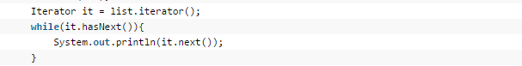

### Map的遍历

**Map<String, Object> maps = new HashMap<String, Object>() ;**

**使用entrySet集合进行遍历**

for(Map.Entry<String , Object> entry : maps.entrySet()){

System.out.println(entry.key + entry.value) ;

}

**使用values（）获取Collection<> 进行遍历**

**使用keySet（）获取Set<> 进行遍历**

#### 对于HashMap 类中 put（）的解析：

**HashMap 类中的：**

static final int hash(Object key){

int h ;

//无符号右移的规则只记住一点：忽略了符号位扩展，0补最高位  无符号右移运算符>>> 只是对32位和64位的值有意义

//<<      :     左移运算符，num << 1,相当于num乘以2

//>>      :     右移运算符，num >> 1,相当于num除以2

//>>>    :     无符号右移，忽略符号位，空位都以0补齐

return (key == null ) ? 0 (h = key.hashCode()) ^ (h >>> 16)

}

public final int hashCode(){

return Object.hashCode(key) ^ Objects.hashCode(value) ;

}

**Object类中hashCode(Object o)**

返回非@code空参数的散列码和0

public static int hashCode(Object o){

return o != null ? o.hashCode() : 0 ;

}

node<K,V> newNode(int hash, K key, V value, Node<K,V> next) {

return new Node<>(hash, key, value, next);

}

### Hash表 哈希表

什么是一致性哈希算法？什么是哈希槽？

这两个问题篇幅过长 网上找了两个解锁的不错的文章

https://www.cnblogs.com/lpfuture/p/5796398.html

http://www.jasontec.cn/articles/2020/04/11/1586586130767.html

#### 哈希表

哈希表（Hash table，也叫散列表），是根据关键码值(Key value)而直接进行访问的**[数据结构](http://lib.csdn.net/base/datastructure" \t "_blank" \o "算法与数据结构知识库)**。也就是说，它通过把关键码值映射到表中一个位置来访问记录，以加快查找的速度。这个映射函数叫做散列函数，存放记录的数组叫做散列表。

记录的存储位置=f(关键字)

这里的对应关系f称为散列函数，又称为哈希（Hash函数），采用散列技术将记录存储在一块连续的存储空间中，这块连续存储空间称为散列表或哈希表（Hash table）。

哈希表hashtable(key，value) 就是把Key通过一个固定的**[算法](http://lib.csdn.net/base/datastructure" \t "_blank" \o "算法与数据结构知识库)**函数既所谓的哈希函数转换成一个整型数字，然后就将该数字对数组长度进行取余，取余结果就当作数组的下标，将value存储在以该数字为下标的数组空间里。（或者：把任意长度的输入（又叫做预映射， pre-image），通过散列算法，变换成固定长度的输出，该输出就是散列值。这种转换是一种压缩映射，也就是，散列值的空间通常远小于输入的空间，不同的输入可能会散列成相同的输出，而不可能从散列值来唯一的确定输入值。简单的说就是一种将任意长度的消息压缩到某一固定长度的消息摘要的函数。）  
    而当使用哈希表进行查询的时候，就是再次使用哈希函数将key转换为对应的数组下标，并定位到该空间获取value，如此一来，就可以充分利用到数组的定位性能进行数据定位。

数组的特点是：寻址容易，插入和删除困难；

而链表的特点是：寻址困难，插入和删除容易。

Hash的应用

Hash主要用于信息安全领域中加密算法，它把一些不同长度的信息转化成杂乱的128位的编码,这些编码值叫做Hash值.

2、查找：哈希表，又称为散列，是一种更加快捷的查找技术。

3、Hash表在海量数据处理中有着广泛应用

散列法

除法散列法

平方散列法

斐波那契（Fibonacci）散列法

## 自动装箱与拆箱

自动装箱和拆箱从Java 1.5开始引入，目的是将原始类型值转自动地转换成对应的对象。自动装箱与拆箱的机制可以让我们在Java的变量赋值或者是方法调用等情况下使用原始类型或者对象类型更加简单直接。

如果你在Java1.5下进行过编程的话，你一定不会陌生这一点，你不能直接地向集合(Collections)中放入原始类型值，因为集合只接收对象。通常这种情况下你的做法是，将这些原始类型的值转换成对象，然后将这些转换的对象放入集合中。使用Integer,Double,Boolean等这些类我们可以将原始类型值转换成对应的对象，但是从某些程度可能使得代码不是那么简洁精炼。为了让代码简练，Java 1.5引入了具有在原始类型和对象类型自动转换的装箱和拆箱机制。但是自动装箱和拆箱并非完美，在使用时需要有一些注意事项，如果没有搞明白自动装箱和拆箱，可能会引起难以察觉的bug。

本文将介绍，什么是自动装箱和拆箱，自动装箱和拆箱发生在什么时候，以及要注意的事项。

### 什么是自动装箱和拆箱

自动装箱就是Java自动将原始类型值转换成对应的对象，比如将int的变量转换成Integer对象，这个过程叫做装箱，反之将Integer对象转换成int类型值，这个过程叫做拆箱。因为这里的装箱和拆箱是自动进行的非人为转换，所以就称作为自动装箱和拆箱。原始类型byte,short,char,int,long,float,double和boolean对应的封装类为Byte,Short,Character,Integer,Long,Float,Double,Boolean。

### 自动装箱拆箱要点

* 自动装箱时编译器调用valueOf将原始类型值转换成对象，同时自动拆箱时，编译器通过调用类似intValue(),doubleValue()这类的方法将对象转换成原始类型值。
* 自动装箱是将boolean值转换成Boolean对象，byte值转换成Byte对象，char转换成Character对象，float值转换成Float对象，int转换成Integer，long转换成Long，short转换成Short，自动拆箱则是相反的操作。

### 何时发生自动装箱和拆箱

自动装箱和拆箱在Java中很常见，比如我们有一个方法，接受一个对象类型的参数，如果我们传递一个原始类型值，那么Java会自动讲这个原始类型值转换成与之对应的对象。最经典的一个场景就是当我们向ArrayList这样的容器中增加原始类型数据时或者是创建一个参数化的类，比如下面的ThreadLocal。

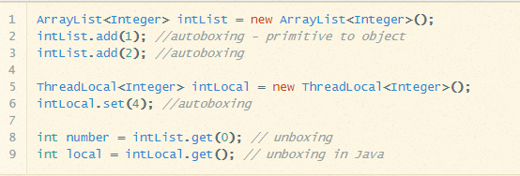

### 举例说明

上面的部分我们介绍了自动装箱和拆箱以及它们何时发生，我们知道了自动装箱主要发生在两种情况，一种是赋值时，另一种是在方法调用的时候。为了更好地理解这两种情况，我们举例进行说明。

#### 赋值时

这是最常见的一种情况，在Java 1.5以前我们需要手动地进行转换才行，而现在所有的转换都是由编译器来完成。

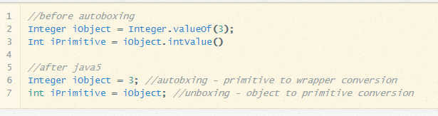

#### 方法调用时

这是另一个常用的情况，当我们在方法调用时，我们可以传入原始数据值或者对象，同样编译器会帮我们进行转换。

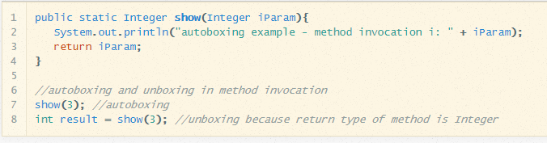

show方法接受Integer对象作为参数，当调用show(3)时，会将int值转换成对应的Integer对象，这就是所谓的自动装箱，show方法返回Integer对象，而int result = show(3);中result为int类型，所以这时候发生自动拆箱操作，将show方法的返回的Integer对象转换成int值。

### 自动装箱的弊端

自动装箱有一个问题，那就是在一个循环中进行自动装箱操作的情况，如下面的例子就会创建多余的对象，影响程序的性能。

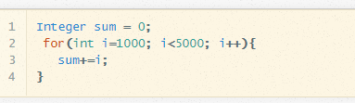

上面的代码sum+=i可以看成sum = sum + i，但是+这个操作符不适用于Integer对象，首先sum进行自动拆箱操作，进行数值相加操作，最后发生自动装箱操作转换成Integer对象。其内部变化如下



由于我们这里声明的sum为Integer类型，在上面的循环中会创建将近4000个无用的Integer对象，在这样庞大的循环中，会降低程序的性能并且加重了垃圾回收的工作量。因此在我们编程时，需要注意到这一点，正确地声明变量类型，避免因为自动装箱引起的性能问题。

### 重载与自动装箱

当重载遇上自动装箱时，情况会比较有些复杂，可能会让人产生有些困惑。在1.5之前，value(int)和value(Integer)是完全不相同的方法，开发者不会因为传入是int还是Integer调用哪个方法困惑，但是由于自动装箱和拆箱的引入，处理重载方法时稍微有点复杂。一个典型的例子就是ArrayList的remove方法，它有remove(index)和remove(Object)两种重载，我们可能会有一点小小的困惑，其实这种困惑是可以验证并解开的，通过下面的例子我们可以看到，当出现这种情况时，不会发生自动装箱操作。

### 

### 要注意的事项

自动装箱和拆箱可以使代码变得简洁,但是其也存在一些问题和极端情况下的问题，以下几点需要我们加强注意。

#### 对象相等比较

这是一个比较容易出错的地方，”==“可以用于原始值进行比较，也可以用于对象进行比较，当用于对象与对象之间比较时，比较的不是对象代表的值，而是检查两个对象是否是同一对象，这个比较过程中没有自动装箱发生。进行对象值比较不应该使用”==“，而应该使用对象对应的equals方法。看一个能说明问题的例子。

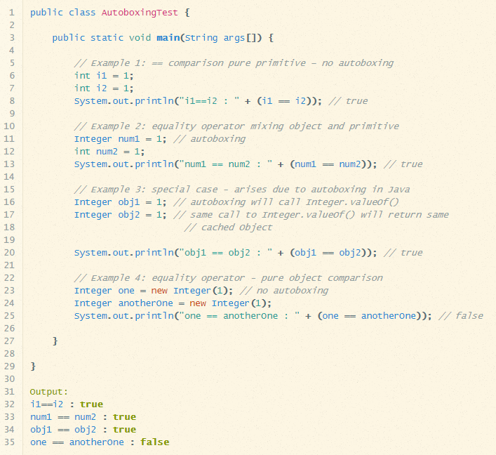

值得注意的是第三个小例子，这是一种极端情况。obj1和obj2的初始化都发生了自动装箱操作。但是处于节省内存的考虑，JVM会缓存-128到127的Integer对象。因为obj1和obj2实际上是同一个对象。所以使用”==“比较返回true。

#### 容易混乱的对象和原始数据值

另一个需要避免的问题就是混乱使用对象和原始数据值，一个具体的例子就是当我们在一个原始数据值与一个对象进行比较时，如果这个对象没有进行初始化或者为Null，在自动拆箱过程中obj.xxxValue，会抛出NullPointerException,如下面的代码

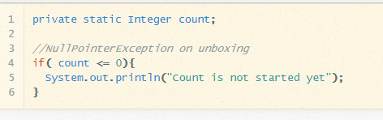

#### 缓存的对象

这个问题就是我们上面提到的极端情况，在Java中，会对-128到127的Integer对象进行缓存，当创建新的Integer对象时，如果符合这个这个范围，并且已有存在的相同值的对象，则返回这个对象，否则创建新的Integer对象。

在Java中另一个节省内存的例子就是[字符串常量池](https://droidyue.com/blog/2014/12/21/string-literal-pool-in-java/" \o "字符串常量池" \t "https://droidyue.com/blog/2015/04/07/autoboxing-and-autounboxing-in-java/_self),感兴趣的同学可以了解一下。

#### 生成无用对象增加GC压力

因为自动装箱会隐式地创建对象，像前面提到的那样，如果在一个循环体中，会创建无用的中间对象，这样会增加GC压力，拉低程序的性能。所以在写循环时一定要注意代码，避免引入不必要的自动装箱操作。

如想了解垃圾回收和内存优化，可以查看本文[Google IO：Android内存管理主题演讲记录](https://droidyue.com/blog/2014/11/02/note-for-google-io-memory-management-for-android-chinese-edition/" \o "Google IO：Android内存管理主题演讲记录" \t "https://droidyue.com/blog/2015/04/07/autoboxing-and-autounboxing-in-java/_self)

总的来说，自动装箱和拆箱着实为开发者带来了很大的方便，但是在使用时也是需要格外留意，避免引起出现文章提到的问题。

# JVM

### 常量池

#### 概念

**1.什么是常量**  
用final修饰的成员变量表示常量，值一旦给定就无法改变！  
final修饰的变量有三种：静态变量、实例变量和局部变量，分别表示三种类型的常量。

**2.Class文件中的常量池**  
在Class文件结构中，最头的4个字节用于存储魔数Magic Number，用于确定一个文件是否能被JVM接受，再接着4个字节用于存储版本号，前2个字节存储次版本号，后2个存储主版本号，再接着是用于存放常量的常量池，由于常量的数量是不固定的，所以常量池的入口放置一个U2类型的数据(constant\_pool\_count)存储常量池容量计数值。  
常量池主要用于存放两大类常量：**字面量**(Literal)和**符号引用量**(Symbolic References)，字面量相当于Java语言层面常量的概念，如文本字符串，声明为final的常量值等，符号引用则属于编译原理方面的概念，包括了如下三种类型的常量：

* 类和接口的全限定名
* 字段名称和描述符
* 方法名称和描述符

**3.方法区中的运行时常量池**  
运行时常量池是方法区的一部分。  
CLass文件中除了有类的版本、字段、方法、接口等描述信息外，还有一项信息是常量池，用于存放编译期生成的各种字面量和符号引用，这部分内容将在类加载后进入方法区的运行时常量池中存放。  
运行时常量池相对于CLass文件常量池的另外一个重要特征是**具备动态性**，Java语言并不要求常量一定只有编译期才能产生，也就是并非预置入CLass文件中常量池的内容才能进入方法区运行时常量池，运行期间也可能将新的常量放入池中，这种特性被开发人员利用比较多的就是**String类的intern()**方法。

**4.常量池的好处**  
常量池是为了避免频繁的创建和销毁对象而影响系统性能，其实现了对象的共享。  
例如字符串常量池，在编译阶段就把所有的字符串文字放到一个常量池中。  
（1）节省内存空间：常量池中所有相同的字符串常量被合并，只占用一个空间。  
（2）节省运行时间：比较字符串时，==比equals()快。对于两个引用变量，只用==判断引用是否相等，也就可以判断实际值是否相等。

**5.双等号==的含义**  
基本数据类型之间应用双等号，比较的是他们的数值。  
复合数据类型(类)之间应用双等号，比较的是他们在内存中的存放地址。

#### 8种基本类型的包装类和常量池

1. java中基本类型的包装类的大部分都实现了常量池技术，  
   即Byte,Short,Integer,Long,Character,Boolean；

Integer i1 = 40;

Integer i2 = 40;

System.out.println(i1==i2);//输出TRUE

这5种包装类默认创建了数值[-128，127]的相应类型的缓存数据，但是超出此范围仍然会去创建新的对象。

//Integer 缓存代码 ：public static Integer valueOf(int i) {

assert IntegerCache.high >= 127;

if (i >= IntegerCache.low && i <= IntegerCache.high)

return IntegerCache.cache[i + (-IntegerCache.low)];

return new Integer(i);

}

Integer i1 = 400;

Integer i2 = 400;

System.out.println(i1==i2);//输出false

1. **两种浮点数类型的包装类Float,Double并没有实现常量池技术。**

Double i1=1.2;

Double i2=1.2;

System.out.println(i1==i2);//输出false

1. **应用常量池的场景**  
   (1)Integer i1=40；Java在编译的时候会直接将代码封装成Integer i1=Integer.valueOf(40);，从而使用常量池中的对象。  
   (2)Integer i1 = new Integer(40);这种情况下会创建新的对象。

Integer i1 = 40;

Integer i2 = new Integer(40);

System.out.println(i1==i2);//输出false

1. **Integer比较更丰富的一个例子**

Integer i1 = 40;

Integer i2 = 40;

Integer i3 = 0;

Integer i4 = new Integer(40);

Integer i5 = new Integer(40);

Integer i6 = new Integer(0);

System.out.println("i1=i2 " + (i1 == i2));

System.out.println("i1=i2+i3 " + (i1 == i2 + i3));

System.out.println("i1=i4 " + (i1 == i4));

System.out.println("i4=i5 " + (i4 == i5));

System.out.println("i4=i5+i6 " + (i4 == i5 + i6));

System.out.println("40=i5+i6 " + (40 == i5 + i6));

i1=i2 true

i1=i2+i3 true

i1=i4 false

i4=i5 false

i4=i5+i6 true40=i5+i6 true

解释：语句i4 == i5 + i6，因为+这个操作符不适用于Integer对象，首先i5和i6进行自动拆箱操作，进行数值相加，即i4 == 40。然后Integer对象无法与数值进行直接比较，所以i4自动拆箱转为int值40，最终这条语句转为40 == 40进行数值比较。  
[Java中的自动装箱与拆箱](https://link.jianshu.com?t=http://droidyue.com/blog/2015/04/07/autoboxing-and-autounboxing-in-java/" \t "_blank)

#### String类和常量池

1. **String对象创建方式**

String str1 = "abcd";

String str2 = new String("abcd");

System.out.println(str1==str2);//false

这两种不同的创建方法是有差别的，第一种方式是在常量池中拿对象，第二种方式是直接在堆内存空间创建一个新的对象。  
**只要使用new方法，便需要创建新的对象。**

1. **连接表达式 +**  
   （1）只有使用引号包含文本的方式创建的String对象之间使用“+”连接产生的新对象才会被加入字符串池中。  
   （2）对于所有包含new方式新建对象（包括null）的“+”连接表达式，它所产生的新对象都不会被加入字符串池中。

String str1 = "str";

String str2 = "ing";

String str3 = "str" + "ing";

String str4 = str1 + str2;

System.out.println(str3 == str4);//false

String str5 = "string";

System.out.println(str3 == str5);//true

[java基础：字符串的拼接](https://www.jianshu.com/p/88aa19fc21c6" \t "_blank)

* 特例1

public static final String A = "ab"; // 常量Apublic static final String B = "cd"; // 常量Bpublic static void main(String[] args) {

String s = A + B; // 将两个常量用+连接对s进行初始化

String t = "abcd";

if (s == t) {

System.out.println("s等于t，它们是同一个对象");

} else {

System.out.println("s不等于t，它们不是同一个对象");

}

}

s等于t，它们是同一个对象

A和B都是常量，值是固定的，因此s的值也是固定的，它在类被编译时就已经确定了。也就是说：String s=A+B; 等同于：String s="ab"+"cd";

* 特例2

public static final String A; // 常量Apublic static final String B; // 常量Bstatic {

A = "ab";

B = "cd";

}

public static void main(String[] args) {

// 将两个常量用+连接对s进行初始化

String s = A + B;

String t = "abcd";

if (s == t) {

System.out.println("s等于t，它们是同一个对象");

} else {

System.out.println("s不等于t，它们不是同一个对象");

}

}

s不等于t，它们不是同一个对象

A和B虽然被定义为常量，但是它们都没有马上被赋值。在运算出s的值之前，他们何时被赋值，以及被赋予什么样的值，都是个变数。因此A和B在被赋值之前，性质类似于一个变量。那么s就不能在编译期被确定，而只能在运行时被创建了。

String s1 = new String("xyz"); \*\*创建了几个对象？ \*\*  
考虑类加载阶段和实际执行时。  
（1）类加载对一个类只会进行一次。"xyz"在类加载时就已经创建并驻留了（如果该类被加载之前已经有"xyz"字符串被驻留过则不需要重复创建用于驻留的"xyz"实例）。驻留的字符串是放在全局共享的字符串常量池中的。  
（2）在这段代码后续被运行的时候，"xyz"字面量对应的String实例已经固定了，不会再被重复创建。所以这段代码将常量池中的对象复制一份放到heap中，并且把heap中的这个对象的引用交给s1 持有。  
这条语句创建了2个对象。

**java.lang.String.intern()**  
运行时常量池相对于CLass文件常量池的另外一个重要特征是**具备动态性**，Java语言并不要求常量一定只有编译期才能产生，也就是并非预置入CLass文件中常量池的内容才能进入方法区运行时常量池，运行期间也可能将新的常量放入池中，这种特性被开发人员利用比较多的就是**String类的intern()**方法。  
String的intern()方法会查找在常量池中是否存在一份equal相等的字符串,如果有则返回该字符串的引用,如果没有则添加自己的字符串进入常量池。

public static void main(String[] args) {

String s1 = new String("计算机");

String s2 = s1.intern();

String s3 = "计算机";

System.out.println("s1 == s2? " + (s1 == s2));

System.out.println("s3 == s2? " + (s3 == s2));

}

s1 == s2? false

s3 == s2? true

1. **字符串比较更丰富的一个例子**

public class Test {

public static void main(String[] args) {

String hello = "Hello", lo = "lo";

System.out.println((hello == "Hello") + " ");

System.out.println((Other.hello == hello) + " ");

System.out.println((other.Other.hello == hello) + " ");

System.out.println((hello == ("Hel"+"lo")) + " ");

System.out.println((hello == ("Hel"+lo)) + " ");

System.out.println(hello == ("Hel"+lo).intern());

} }class Other { static String hello = "Hello"; }package other;public class Other { public static String hello = "Hello"; }

true true true true false true```

在同包同类下,引用自同一String对象.

在同包不同类下,引用自同一String对象.

在不同包不同类下,依然引用自同一String对象.

在编译成.class时能够识别为同一字符串的,自动优化成常量,引用自同一String对象.

在运行时创建的字符串具有独立的内存地址,所以不引用自同一String对象.

-----[2015-08-26]

作者：梦工厂  
链接：https://www.jianshu.com/p/c7f47de2ee80  
来源：简书  
著作权归作者所有。商业转载请联系作者获得授权，非商业转载请注明出处。

# 日志的使用

Log4j.xml 规格参照 <https://www.cnblogs.com/ggjun/p/11381682.html>

通过测试以下代码又在MyBlog(ssm)/springboot项目中使用可行

**相关代码：**

// 所在包

import org.apache.log4j.Logger;

// 创建Logger对象

private static Logger log = Logger.getLogger(MainControl.class); // 日志对象

// 操作日志测试

log.info("你好"); // 打印

log.debug("你好"); // 未打印

log.warn("你好"); // 打印

log.error("你好"); // 打印

**Springboot中的依赖：**

<dependency>

<groupId>log4j</groupId>

<artifactId>log4j</artifactId>

<version>1.2.17</version>

</dependency>

在jsptest maven项目中使用这个有效

<dependency>

<groupId>org.springframework.boot</groupId>

<artifactId>spring-boot-starter-log4j</artifactId>

<version>1.3.8.RELEASE</version>

</dependency>

**log4j.properties文件：**

#log4j.rootLogger=ERROR

log4j.rootLogger=ERROR,console,chen

log4j.logger.org.hibernate.cache=error

log4j.appender.console=org.apache.log4j.ConsoleAppender

log4j.appender.console.layout=org.apache.log4j.PatternLayout

log4j.appender.console.layout.ConversionPattern=[%-5p] %d{HH\:mm\:ss\:S} [%C{1}.%M\:%L] %m %n

log4j.logger.freemarker=ERROR

log4j.logger.com.chen=INFO

log4j.logger.net.sf.ehcache=ERROR

log4j.logger.org.apache.shiro=ERROR

log4j.logger.org.springframework.web=ERROR

log4j.logger.net.sf.hibernate=ERROR

log4j.logger.org.hibernate.tool.hbm2ddl=INFO

log4j.logger.org.hibernate.SQL=ERROR

#\u4e3a\u4e86\u663e\u793a\u53c2\u6570TRACE

log4j.logger.org.hibernate.type.descriptor.sql.BasicBinder=ERROR

log4j.logger.org.hibernate.type.descriptor.sql.BasicExtractor=ERROR

#\u67e5\u770b\u67e5\u8be2\u4e2d\u547d\u540d\u53c2\u6570\u7684\u503c

log4j.logger.org.hibernate.engine.QueryParameters=ERROR

log4j.logger.org.hibernate.engine.query.HQLQueryPlan=ERROR

#log4j.appender.stdout.Encoding=GBK

log4j.appender.chen=org.apache.log4j.DailyRollingFileAppender

log4j.appender.chen.File=system/springboottest/chen.log

log4j.appender.chen.immediateFlush=true

log4j.appender.chen.layout=org.apache.log4j.PatternLayout

log4j.appender.chen.layout.ConversionPattern=[%-5p] %d{HH:mm:ss:S} [%C{1}.%M:%L] %m %n

# 三、Mybatis

## 1.简介

是一款优秀的持久层框架，它支持定制化 SQL、存储过程以及高级映射。

## 2.核心API

**SqlSessionFactory/SqlSessionFactoryBuilder/SqlSession**

SqlSessionFactory sessionFactory = new SqlSessionFactoryBuilder().build(new InputStream());

SqlSession session = sessionFactory.openSession() ;

HotelMapper hotelMapper = session.getMapper(HotelMapper.class);

hotelMapper.接口中的方法

## 3.动态查询

mybatis 的动态sql语句是基于OGNL表达式的。可以方便的在 sql 语句中实现某些逻辑. 总体说来mybatis 动态SQL 语句主要有以下几类:

### if 语句 (简单的条件判断)

<select id="getEmpsByConditionIf"

resultType="com.atguigu.mybatis.bean.Employee">

select \* from tbl\_employee

<!-- where -->

<where>

<!-- test：判断表达式（OGNL）

OGNL参照PPT或者官方文档。

c:if test

从参数中取值进行判断

遇见特殊符号应该去写转义字符：

&&：

-->

<if test="id!=null">

id=#{id}

</if>

<if test="lastName!=null and lastName!=''">

and last\_name like #{lastName}

</if>

<if test="email!=null and email.trim()!=''">

and email=#{email}

</if>

<!-- ognl会进行字符串与数字的转换判断 "0"==0 -->

<if test="gender==0 or gender==1">

and gender=#{gender}

</if>

</where>

</select>

### choose (when,otherwize)

,相当于java 语言中的 switch ,与 jstl 中的choose 很类似

分支选择；带了break的swtich-case

如果带了id就用id查，如果带了lastName就用lastName查;只会进入其中一个

### trim

(对包含的内容加上 prefix,或者 suffix 等，前缀，后缀)

字符串截取(where(封装查询条件), set(封装修改条件))

<!-- public List<Employee> getEmpsByConditionTrim(Employee employee); -->

<select id="getEmpsByConditionTrim"

resultType="com.atguigu.mybatis.bean.Employee">

select \* from tbl\_employee

<!-- 后面多出的and或者or where标签不能解决

prefix="":前缀：trim标签体中是整个字符串拼串 后的结果。

prefix给拼串后的整个字符串加一个前缀

prefixOverrides="":

前缀覆盖： 去掉整个字符串前面多余的字符

suffix="":后缀

suffix给拼串后的整个字符串加一个后缀

suffixOverrides=""

后缀覆盖：去掉整个字符串后面多余的字符

-->

<trim prefix="where" suffixOverrides="and">

<if test="id != null">

id=#{id}

</if>

<if test="lastName != null and lastName != ''">

and last\_name like #{lastName}

</if>

<if test="email != null">

and email=#{email}

</if>

<if test="gender ==0 or gender ==1">

and gender=#{gender}

</if>

</trim>

### where

(主要是用来简化sql语句中where条件判断的，能智能的处理 and or ,不必担心多余导致语法错误)

<!-- public List<Employee> getEmpsByConditionChoose(Employee employee); -->

<select id="getEmpsByConditionChoose" resultType="com.atguigu.mybatis.bean.Employee">

select \* from tbl\_employee

<where>

<choose>

<when test=" id != null">

id like #{id}

</when>

<when test="lastName != null">

last\_name like #{lastName}

</when>

<when test="email != null">

email like #{email}

</when>

<otherwise>

gender = 0

</otherwise>

</choose>

</where>

</select>

### set (主要用于更新时)

<!-- public void updateEmp(Employee employee); -->

<update id="updateEmp">

update tbl\_employee

<set>

<if test="lastName!=null">

last\_name=#{lastName},

</if>

<if test="email!=null">

email=#{email},

</if>

<if test="gender!=null">

gender=#{gender}

</if>

</set>

where id=#{id}

</update>

### foreach (在实现 mybatis in 语句查询时特别有用)

遍历集合

<!-- public List<Employee>

getEmpsByConditionForeach(@Param("ids")List<Integer> ids);-->

<select id="getEmpsByConditionForeach" resultType="com....Employee">

<!--

collection：指定要遍历的集合：

list类型的参数会特殊处理封装在map中，map的key就叫list

item：将当前遍历出的元素赋值给指定的变量

separator:每个元素之间的分隔符

open：遍历出所有结果拼接一个开始的字符

close:遍历出所有结果拼接一个结束的字符

index:索引。遍历list的时候是index就是索引，item就是当前值

遍历map的时候index表示的就是map的key，item就是map的值

#{变量名}就能取出变量的值也就是当前遍历出的元素

-->

select \* from tbl\_employee

<foreach collection="ids" item="item\_id" separator=","

open="where id in(" close=")">

#{item\_id}

</foreach>

</select>

## 4.映射文件

### 4.1#{}、${}的区别

1. **#{}：**

PreparedStatement ps = conn.prepareStatement(sql);

ps.setInt(1,id);

优点：更安全，更迅速，通常也是首选做法。防止sql注入攻击

1. **${}：**

Statement st = conn.createStatement();

ResultSet rs = st.executeQuery(sql);

缺点：以这种方式接受从用户输出的内容并提供给语句中不变的字符串是不安全的，会导致潜在的 SQL 注入攻击，因此要么不允许用户输入这些字段，要么自行转义并检验。

### 4.2jdbcType类型归纳

Mybatis中javaType和jdbcType对应关系：

----------------------------------------------------

JDBC Type Java Type

----------------------------------------------------

CHAR String

VARCHAR String

LONGVARCHAR String

NUMERIC java.math.BigDecimal

DECIMAL java.math.BigDecimal

BIT boolean

BOOLEAN boolean

TINYINT byte

SMALLINT short

INTEGER int

BIGINT long

REAL float

FLOAT double

DOUBLE double

BINARY byte[]

VARBINARY byte[]

LONGVARBINARY byte[]

DATE java.sql.Date

TIME java.sql.Time

TIMESTAMP java.sql.Timestamp

CLOB Clob

BLOB Blob

ARRAY Array

DISTINCT mapping of underlying type

STRUCT Struct

REF Ref

DATALINK java.net.URL[color=red][/color]

----------------------------------------------------

例子：

Mybatis中javaType和jdbcType对应和CRUD例子：

<resultMap type="java.util.Map" id="resultjcm">

<result property="FLD\_NUMBER" column="FLD\_NUMBER" javaType="double" jdbcType="NUMERIC"/>

<result property="FLD\_VARCHAR" column="FLD\_VARCHAR" javaType="string" jdbcType="VARCHAR"/>

<result property="FLD\_DATE" column="FLD\_DATE" javaType="java.sql.Date" jdbcType="DATE"/>

<result property="FLD\_INTEGER" column="FLD\_INTEGER" javaType="int" jdbcType="INTEGER"/>

<result property="FLD\_DOUBLE" column="FLD\_DOUBLE" javaType="double" jdbcType="DOUBLE"/>

<result property="FLD\_LONG" column="FLD\_LONG" javaType="long" jdbcType="INTEGER"/>

<result property="FLD\_CHAR" column="FLD\_CHAR" javaType="string" jdbcType="CHAR"/>

<result property="FLD\_BLOB" column="FLD\_BLOB" javaType="[B" jdbcType="BLOB" />

<result property="FLD\_CLOB" column="FLD\_CLOB" javaType="string" jdbcType="CLOB"/>

<result property="FLD\_FLOAT" column="FLD\_FLOAT" javaType="float" jdbcType="FLOAT"/>

<result property="FLD\_TIMESTAMP" column="FLD\_TIMESTAMP" javaType="java.sql.Timestamp" jdbcType="TIMESTAMP"/>

</resultMap>

### 4.3resultType 返回类型：

**javaBean ：**

java代码：

Employee getEmpById(Integer id);

配置：

<select id="getEmpById" resultType="employee">

**List<T> ：**

java代码：

List<Employee> getAllEmps();

配置：

<select id="getAllEmps" resultType="employee"> // 返回值类型是集合内存储数据的类型，不是 'list'

**Map<String, Object> ：**

查询结果为一条：

Map中的数据格式为{表字段名， 对应的值}

java代码：

Map<String, Object> getEmpAsMapById(Integer id);

配置：

<select id="getEmpAsMapById" resultType="map">

查询结果为多条：

Map中的数据格式为{表字段名， 对应的值}

java代码：

Map<String, Object> getEmpAsMapById(Integer id);

配置：

<select id="getEmpAsMapById" resultType="map">

**自定义返回一个对象中的那些字段：**

使用心得

在多表查询中可能内心会问，此处配置了关联，对面需要配置关联吗。答案是不需要

java代码：

List<DdChargeWater> gets();

配置：

// resultMap 内容为空 按给定类型DdChargeWater中的属性映射

<resultMap id="userList" type="com.blog.entity.DdChargeWater"> </resultMap>

/\*

在resultMap 中自定义映射字段属性，这多用于多表查询

<resultMap id="userList" type="com.blog.entity.DdChargeWater">

<id column="表的主键字段，或者可以为查询语句中的别名字段" jdbcType="字段类型" property="映射pojo对象的主键属性" />

<association property="pojo的一个对象属性" javaType="pojo关联的pojo 对象">

<id column="关联pojo对象对应表的主键字段" jdbcType="字段类型 " property="关联pojo对象的主席属性"/>

<result column="任意表的字段" jdbcType="字段类型" property=" 关联pojo对象的属性"/>

</association>

<!-- 集合中的property须为oftype定义的pojo对象的属性-->

<collection property="pojo的集合属性" ofType="集合中的pojo对象">

<id column="集合中pojo对象对应的表的主键字段" jdbcType="字段 类型" property="集合中pojo对象的主键属性" />

<result column="可以为任意表的字段" jdbcType="字段类型" property="集合中的pojo对象的属性" />

</collection>

</resultMap>

\*/

<select id="gets" resultMap="userList" useCache="false">

SELECT \* FROM ${table}

</select>

**以及返回Boolean，Integer 等；**

## 5.注解的使用

### @Select

### @ResultType

使用该注解来映射查询结果到实体类属性。

@ResultType(Demo.class)

### @Results的总结

MyBatis中使用@Results注解来映射查询结果集到实体类属性。

#### （1）@Results的基本用法。

当数据库字段名与实体类对应的属性名不一致时，可以使用@Results映射来将其对应起来。column为数据库字段名，porperty为实体类属性名，jdbcType为数据库字段数据类型，id为是否为主键。

@Select({"select id, name, class\_id from my\_student"})

@Results({

@Result(column="id", property="id", jdbcType=JdbcType.INTEGER, id=true),

@Result(column="name", property="name", jdbcType=JdbcType.VARCHAR),

@Result(column="class\_id ", property="classId", jdbcType=JdbcType.INTEGER)

})

List<Student> selectAll();

如上所示的数据库字段名class\_id与实体类属性名classId，就通过这种方式建立了映射关系。

#### @ResultMap的用法。

当这段@Results代码需要在多个方法用到时，为了提高代码复用性，我们可以为这个@Results注解设置id，然后使用@ResultMap注解来复用这段代码。

@Select({"select id, name, class\_id from my\_student"})

@Results(id="studentMap", value={

@Result(column="id", property="id", jdbcType=JdbcType.INTEGER, id=true),

@Result(column="name", property="name", jdbcType=JdbcType.VARCHAR),

@Result(column="class\_id ", property="classId", jdbcType=JdbcType.INTEGER)

})

List<Student> selectAll();

@Select({"select id, name, class\_id from my\_student where id = #{id}"})

@ResultMap(value="studentMap")

Student selectById(integer id);

#### @One的用法。

当我们需要通过查询到的一个字段值作为参数，去执行另外一个方法来查询关联的内容，而且两者是一对一关系时，可以使用@One注解来便捷的实现。比如当我们需要查询学生信息以及其所属班级信息时，需要以查询到的class\_id为参数，来执行ClassesMapper中的selectById方法，从而获得学生所属的班级信息。可以使用如下代码。

@Select({"select id, name, class\_id from my\_student"})

@Results(id="studentMap", value={

@Result(column="id", property="id", jdbcType=JdbcType.INTEGER, id=true),

@Result(column="name", property="name", jdbcType=JdbcType.VARCHAR),

@Result(column="class\_id ", property="myClass", javaType=MyClass.class,

one=@One(select="com.my.mybatis.mapper.MyClassMapper.selectById"))

})

List<Student> selectAllAndClassMsg();

#### @Many的用法

与@One类似，只不过如果使用@One查询到的结果是多行，会抛出TooManyResultException异常，这种时候应该使用的是@Many注解，实现一对多的查询。比如在需要查询学生信息和每次考试的成绩信息时。

@Select({"select id, name, class\_id from my\_student"})

@Results(id="studentMap", value={

@Result(column="id", property="id", jdbcType=JdbcType.INTEGER, id=true),

@Result(column="name", property="name", jdbcType=JdbcType.VARCHAR),

@Result(column="class\_id ", property="classId", jdbcType=JdbcType.INTEGER),

@Result(column="id", property="gradeList", javaType=List.class,

many=@Many(select="com.my.mybatis.mapper.GradeMapper.selectByStudentId"))

})

List<Student> selectAllAndGrade();

#### @ManyToMany

@ManyToMany(cascade = {CascadeType.REFRESH}, fetch = FetchType.EAGER)

@JoinTable(name="ta\_user\_role"

, joinColumns={@JoinColumn(name="user\_id")}

, inverseJoinColumns={@JoinColumn(name="role\_id")})

private List<Role> roles;

## 6.多表查询

**在项目中多表查询的使用：**

**<resultMap id="userList" type="com.blog.entity.Admin">**

**<id column="id" property="id" />**

**....**

**<collection property="admin\_infor" ofType="com.blog.entity.AdminInfor">**

**<id column="id" property="id" />**

**....**

**</collection>**

**<collection property="role" ofType="com.blog.entity.Role">**

**<id column="id" property="id" />**

**....**

**</collection>**

**</resultMap>**

**一对一：**

**方法一：**

此处的UserExt是User的子类，它将包含所查询的所有属性。与查询结果对应

<select id="queryUserAndCellphone" resultType="com.bamzhy.bean.UserExt">

SELECT \* FROM student LEFT OUTER JOIN cellphone ON student.id = cellphone.sid

</select>

@Test

public void test11(){

ArrayList<UserExt> userExt = dao.queryUserAndCellphone();

System.out.println("userext= "+userExt);

}

**方法二：**

使用ResultMap

<resultMap id="usersandCellphone" type="user">

<id column="id" property="id"></id>

<result property="name" column="name"/>

<result property="chinese" column="chinese"/>

<result property="english" column="english"/>

<result property="math" column="math"/>

<!--Map里边的名为property的javaType类型引用使用select方法以column作为参数查找-->

<association property="cellphone"

javaType="com.bamzhy.bean.Cellphone"

select="com.bamzhy.dao.UserDao.queryCellphoneBySid"

column="id">

<id column="cid" property="cid"></id>

<result property="cname" column="cname"/>

<result property="cnumber" column="cnumber"/>

</association>

</resultMap>

<select id="queryUserAndCellphone2" resultMap="usersandCellphone" >

select \* from student

</select>

<select id="queryCellphoneBySid" parameterType="int"

resultType="com.bamzhy.bean.Cellphone">

select \* from cellphone where sid = #{id}

</select>

**一对多：**

<resultMap id="userAndCellphones" type="user">

<id column="id" property="id"></id>

<result property="name" column="name"/>

<result property="chinese" column="chinese"/>

<result property="english" column="english"/>

<result property="math" column="math"/>

<collection property="cellphones"

javaType="list"

select="com.bamzhy.dao.UserDao.queryCellphoneBySid"

column="id">

<id column="cid" property="cid"></id>

</collection>

</resultMap>

<select id="queryUserById" parameterType="int" resultMap="userAndCellphones" >

select \* from student WHERE id = #{id}

</select>

<select id="queryCellphoneBySid" parameterType="int"

resultType="com.bamzhy.bean.Cellphone">

select \* from cellphone where sid = #{id}

</select>

**多对多：**

<resultMap id="studentAndCourses" type="com.bamzhy.bean.Student">

<id column="id" property="id"></id>

<collection property="courses" javaType="list"

select="com.bamzhy.dao.UserDao.findcourseBySid" column="id">

<id column="cid" property="cid"></id>

</collection>

</resultMap>

<select id="findStudentByID" parameterType="int" resultMap="studentAndCourses" >

select \* from student WHERE id = #{id}

</select>

<select id="findcourseBySid" parameterType="int"

resultType="com.bamzhy.bean.Course">

select \* from t\_sc INNER JOIN course on t\_sc.cid = course.cid and sid = #{sid}

</select>

其他学习链接

<https://www.cnblogs.com/xdp-gacl/p/4264440.html>

## 7.MySql注入

<https://www.cnblogs.com/ichunqiu/p/9604564.html>

# 项目记录

## shopManerge

### 1.1整合Thymeleaf，一般记录

初步学习springboot

测试th:href 对静态文件的访问，以及链接的请求 （th:href请求指向static和templates 使用a标签向register页面跳转<a th:href="@{register}">注册</a><br>

对静态文件的获取mycss.css<link rel="stylesheet" th:href="@{css/mycss.css}" />

### 1.2初步搭建

login.html

LoginController.java

依赖模块Thymeleaf

## Jsptest

### 整合Themely，详细记录，供学习

#### 文件访问

[通过@{js/xxx.js}，@{css/xxx.css}可获取路径](mailto:通过@{js/xxx.js}，@{css/xxx.css}可获取路径)

<a th:href="@{register}">

<link rel="stylesheet" th:href="@{css/mycss.css}" />

src/main/resources

Static

静态文件（css，js...）

Templates

Html文件位置

#### 依赖

<dependency>

<groupId>org.springframework.boot</groupId>

<artifactId>spring-boot-starter-thymeleaf</artifactId>

</dependency>

#### 相关知识点

th:text

<p>Hello, [[${session.user.name}]]!</p> 内联

<p th:inline="text">Hello, [[${session.user.name}]]!</p>

th:text="#{home.welcome}" #这是完全填充的，覆盖原有内容

th:text="'Welcome to our application, ' + ${user.name} + '!'" 字符串拼接

th:text="|Welcome to our application, ${user.name}!|"

同上 只能包含变量表达式${...}，不能包含其他常量、条件表达式等。

th:text="'Execution mode is ' + ( (${execMode} == 'dev')? 'Development' : 'Production')" 逻辑运算

对URL SRC进行渲染

@{/order/details(orderId=${o.id})}

这个orderId当参数传过去例如:?orderId=${o.id}

@{http://localhost:8080/gtvg/order/details(orderId=${o.id})}

th:href="@{/css/g.css}" url

th:if

th:unless 进行条件判断

算数运算符

+ - \* / %

th:with="isEven=(${prodStat.count} % 2 == 0)"

逻辑运算符

> < >= <= == != 需要用到HTML转义符

th:if="${prodStat.count} &gt; 1" 逻辑运算符>, <, <=,>=，==,!=

th:unless于th:if恰好相反，只有表达式中的条件不成立，才会显示其内容。

<a th:href="@{/login}" th:unless=${session.user != null}>Login</a>

th:each

<tr th:each="prod : ${prods}">

<td th:text="${prod.name}">Onions</td>

<td th:text="${prod.price}">2.41</td>

<td th:text="${prod.inStock}? #{true} : #{false}">yes</td>

</tr>

iterStat 状态变量

使用方式： ${iterStat.index}

index

count

size

current

even/odd

first

last

th:switch 支持多路选择Switch结构

<div th:switch="${user.role}">

<p th:case="'admin'">User is an administrator</p>

<p th:case="#{roles.manager}">User is a manager</p>

<p th:case="\*">User is some other thing</p>

属性default可以用\*表示：

</div>

Utilities

Thymeleaf还提供了一系列Utility对象 工具对象

内置于Context中

可以通过#直接访问：

#dates 参照 java.util.Date

如果不是时间对象或者是字符串对象就会报错

${#dates.format(date, 'dd/MMM/yyyy HH:mm')}

${#dates.arrayFormat(datesArray, 'dd/MMM/yyyy HH:mm')}

${#dates.listFormat(datesList, 'dd/MMM/yyyy HH:mm')}

${#dates.setFormat(datesSet, 'dd/MMM/yyyy HH:mm')}

${#dates.createNow()}

${#dates.createToday()}

#calendars 参照 java.util.Calendar

#numbers 数字格式化

${#numbers.formatDecimal(money, 3, 2)}

#strings 参照 java.lang.String

${#strings.isEmpty(name)}

${#strings.arrayIsEmpty(nameArr)}

${#strings.listIsEmpty(nameList)}

${#strings.setIsEmpty(nameSet)}

${#strings.startsWith(name,'Don')}

${#strings.endsWith(name,endingFragment)}

${#strings.length(str)}

${#strings.equals(str)}

${#strings.equalsIgnoreCase(str)}

${#strings.concat(str)}

${#strings.concatReplaceNulls(str)}

${#strings.randomAlphanumeric(count)}

${#strings.substring(notice.create\_date,0,10)}

#arrays

#lists

${#lists.size(datas)} 获取集合长度

#sets

#maps

#### 在js中使用

引用：

<https://blog.csdn.net/mygzs/article/details/52667897?utm_medium=distribute.pc_relevant.none-task-blog-BlogCommendFromMachineLearnPai2-2.channel_param&depth_1-utm_source=distribute.pc_relevant.none-task-blog-BlogCommendFromMachineLearnPai2-2.channel_param>

使用时出现的问题：使用&&等报错问题

<https://blog.csdn.net/qq_26400953/article/details/81072444?utm_medium=distribute.pc_relevant.none-task-blog-title-1&spm=1001.2101.3001.4242>

在js中使用，只要有这个<script th:inline="javascript">就可以正常解析

var name = [[${user.username}]];

js代码必须写在html里，不能写在js文件中外联

表达式：

/\*[[…]]\*/

var username = /\*[[${session.user.name}]]\*/ 'Sebastian';

[[]]

同上：var username = [[${session.user.name}]];

智能引擎注入值

原代码 注入java对象：

var user = /\*[[${session.user}]]\*/ null;

解析后 转换成js对象：

var user = {'age':null,'firstName':'John','lastName':'Apricot',

'name':'John Apricot','nationality':'Antarctica'};

注意：

以上代码省略了这部分代码

/\*<![CDATA[\*/

表达式...

/\*]]>\*/

### 整合stomp

#### 当前

加深了对stomp工作原理的理解，实现后端推送信息

通过改进实现了：上线、群聊、与某一目标私聊、下线、系统广播推送、系统某一用户推送

前端点对点订阅：/user/+username+/message

这个路径不设任何接收方法，

通过这个路径可以进行点对点的传输信息

template.convertAndSendToUser(username, "/message", messageData);

通过这段代码，进行点对点发送

前端群聊订阅：/topic/getRespose

订阅在后端设立了一个接收方法，返回订阅成功，然后前端再次发送加入聊天的 信息

系统推送和群聊信息也是根据这个订阅地址进行推送

template.convertAndSend("/topic/getResponse", ms);

通过这串代码可实现广播推送

前端点对点发送：/queue

对应后端@MessageMapping("/queue")接收并处理数据最后返回数据

前端群聊发送： /chat

对应后端@MessageMapping("/chat")接收并处理数据最后返回数据

#### 依赖

<dependency>

<groupId>org.springframework.boot</groupId>

<artifactId>spring-boot-starter-websocket</artifactId>

</dependency>

<dependency>

<groupId>org.java-websocket</groupId>

<artifactId>Java-WebSocket</artifactId>

<version>1.3.0</version>

</dependency>

向指定点推送（SimpMessagingTemplate）

@Override

public void convertAndSendToUser(String user, String destination, Object payload,

@Nullable Map<String, Object> headers,

@Nullable MessagePostProcessor postProcessor)

throws MessagingException {

Assert.notNull(user, "User must not be null");

user = StringUtils.replace(user, "/", "%2F");

destination = destination.startsWith("/") ? destination : "/" + destination;

super.convertAndSend(this.destinationPrefix + user + destination, payload, headers, postProcessor);

}

## springboottest

### 2.1整合jsp

#### 2.1.1依赖配置

<!-- servlet 依赖 -->

<dependency>

<groupId>javax.servlet</groupId>

<artifactId>javax.servlet-api</artifactId>

</dependency>

<!-- JSTL jsp标准标签库 依赖 -->

<dependency>

<groupId>javax.servlet</groupId>

<artifactId>jstl</artifactId>

</dependency>

<!-- tomcat 依赖 -->

<dependency>

<groupId>org.springframework.boot</groupId>

<artifactId>spring-boot-starter-tomcat</artifactId>

</dependency>

<!-- jsp引擎 依赖 -->

<dependency>

<groupId>org.apache.tomcat.embed</groupId>

<artifactId>tomcat-embed-jasper</artifactId>

</dependency>

#### 2.1.2application.yml配置文件

在application中指向jsp文件路径 /WEB-INF/jsp/ 和 后缀.jsp

spring:

datasource:

username: chenjiwei

password: cjw168999

url: jdbc:mysql://120.79.149.233:3306/shop

driver-class-name: com.mysql.jdbc.Driver

hikari:

idle-timeout: 60000

maximum-pool-size: 30

minimum-idle: 10

mvc:

view:

prefix: /WEB-INF/jsp/

suffix: .jsp

#### 2.1.3成功访问：

http://localhost:8080/login

### 2.2在项目中使用fastjson替换原来默认的jackson

Controller返回的是一个java对象或者是list集合时自动转换为json数据

<dependency>

<groupId>com.alibaba</groupId>

<artifactId>fastjson</artifactId>

<version>1.2.29</version>

</dependency>

### 2.3日志的使用

具体见一、JAVA 日志的使用

<dependency>

<groupId>log4j</groupId>

<artifactId>log4j</artifactId>

<version>1.2.17</version>

</dependency>

### 2.4热部署

<dependency>

<groupId>org.springframework.boot</groupId>

<artifactId>spring-boot-devtools</artifactId>

<!-- optional=true,依赖不会传递 -->

<optional>true</optional>

<scope>true</scope>

</dependency>

<!-- 必须含有build标签的内容，不然热部署失效 -->

<build>

<plugins>

<plugin>

<groupId>org.springframework.boot</groupId>

<artifactId>spring-boot-maven-plugin</artifactId>

<configuration>

<fork>true</fork>

</configuration>

</plugin>

</plugins>

</build>

### 2.5单元测试

Springboot中的单元测试，其实就是模拟请求，测试请求的数据是否正确

#### 2.5.1依赖配置

<dependency>

<groupId>org.springframework.boot</groupId>

<artifactId>spring-boot-starter-test</artifactId>

<scope>test</scope>

</dependency>

#### 2.5.2代码：

**LoginControlTest.java**

@RunWith(SpringRunner.class)

@SpringBootTest(classes = App.class)

public class LoginControlTest {

// 注入spring容器

@Autowired

private WebApplicationContext wac;

// 实现了对Http请求的模拟

private MockMvc mvc;

@Before

public void setupMockMvc(){

mvc = MockMvcBuilders.webAppContextSetup(wac).build();

}

@Test

@Transactional

public void getUserInfor(){

// MediaType.APPLICATION\_FORM\_URLENCODED

// Content-Type:"application/x-www-form-urlencoded"

String data="loginName=root";

try {

mvc.perform(MockMvcRequestBuilders.post("/user")

.contentType(MediaType.APPLICATION\_FORM\_URLENCODED)

.accept(MediaType.APPLICATION\_JSON\_UTF8)

.content(data)

).andExpect(MockMvcResultMatchers.status().isOk())

.andDo(MockMvcResultHandlers.print());

} catch (Exception e) {

e.printStackTrace();

}

/\*

// MediaType.APPLICATION\_JSON\_UTF8

// Content-Type:"application/json;charset=UTF-8"

String json="{\"loginName\":\"root\"}";

try {

mvc.perform(MockMvcRequestBuilders.post("/user")

.contentType(MediaType.APPLICATION\_JSON\_UTF8) // Content-Type:"application/json;charset=UTF-8"

.accept(MediaType.APPLICATION\_JSON\_UTF8) // Accept:"application/json;charset=UTF-8"

.content(json)

).andExpect(MockMvcResultMatchers.status().isOk())

.andDo(MockMvcResultHandlers.print());

} catch (Exception e) {

e.printStackTrace();

}\*/

}

}

#### 2.5.3输出

MockHttpServletRequest:

HTTP Method = POST

Request URI = /user

Parameters = {loginName=[root]}

Headers = [Content-Type:"application/x-www-form-urlencoded", Accept:"application/json;charset=UTF-8"]

Body = <no character encoding set>

Session Attrs = {}

Handler:

Type = com.chen.springboottest.control.LoginController

Method = public com.chen.springboottest.entity.User com.chen.springboottest.control.LoginController.user(java.lang.String)

Async:

Async started = false

Async result = null

Resolved Exception:

Type = null

ModelAndView:

View name = null

View = null

Model = null

FlashMap:

Attributes = null

MockHttpServletResponse:

Status = 200

Error message = null

Headers = [Content-Type:"application/json;charset=UTF-8"]

Content type = application/json;charset=UTF-8

Body = {"loginName":"root","password":"123456"}

Forwarded URL = null

Redirected URL = null

Cookies = []

### 2.6文件上传

#### 配置上传路径和静态资源位置

**Application.yml：**

这些是自定义的内容，后续会讲解这些配置在java代码中如何使用

上传位置： d:/springtest/ ，

访问位置： localhost:8080/images/1.jpg 。

file:

uploadFolder: d:/springtest/

staticAccessPath: /images/\*\*

max-file-size: 10MB

max-request-size: 10MB

**Java代码**

[通过@Value("${file.staticAccessPath}")标签取用配置文件中的值](mailto:通过@Value(\"${file.staticAccessPath}\")标签取用配置文件中的值)

获取值重定义上传配置

**@Configuration**

**public class UploadFilePathConfig implements WebMvcConfigurer {**

**@Value("${file.staticAccessPath}")**

**private String staticAccessPath;**

**@Value("${file.uploadFolder}")**

**private String uploadFolder;**

**public void addResourceHandlers(ResourceHandlerRegistry registry) {**

**registry.addResourceHandler(staticAccessPath).addResourceLocations("file:"+uploadFolder);**

**}**

**}**

**@Configuration**

**public class UploadFileConfig {**

**@Value("${file.uploadFolder}")**

**private String uploadFolder;**

**@Value("${file.max-file-size}")**

**private String maxFileSize;**

**@Value("${file.max-request-size}")**

**private String maxRequestSize;**

**@SuppressWarnings("deprecation")**

**@Bean**

**MultipartConfigElement multipartConfigElement(){**

**MultipartConfigFactory factory = new MultipartConfigFactory();**

**factory.setLocation(uploadFolder);**

**factory.setMaxFileSize(maxFileSize);**

**// 单次请求最大上传文件大小**

**factory.setMaxRequestSize(maxRequestSize);**

**return factory.createMultipartConfig();**

**}**

**}**

### 2.7 整合Lombok

未能在项目中使用，在整合lombok.jar到eclipse中的时候，启动eclipse报错

Errors occurred during the build.

Errors running builder 'Java Builder' on project 'springboottest'.

java.lang.NullPointerException

原因未详。

问题解决：

解决引用：<https://my.oschina.net/u/3771868/blog/1837243>

1.下载lombok.jar包

2.将lombok.jar包复制到myeclipse.ini/eclipse.ini所在文件目录

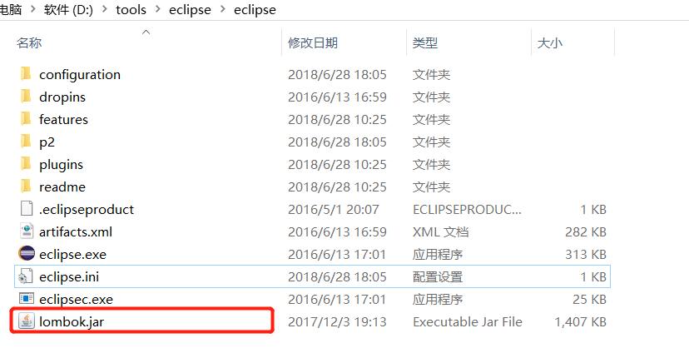

3.打开myeclipse.ini/eclipse.ini，在最后添加以下代码并保存：

　-Xbootclasspath/a:lombok.jar

-javaagent:lombok.jar

4.重启myeclipse/eclipse.

5.project==>clean 清理项目或者更新项目

测试可行：com.chen.springboottest.entity.Emp.java

依赖

<dependency>

<groupId>org.projectlombok</groupId>

<artifactId>lombok</artifactId>

</dependency>

#### 2.7.1实现原理

javac就支持“JSR 269 Pluggable Annotation Processing API”规范，只要程序实现了该API，就能在javac运行的时候得到调用

1. javac对源代码进行分析，生成一棵抽象语法树(AST)

2. javac编译过程中调用实现了JSR 269的Lombok程序

3. 此时Lombok就对第一步骤得到的AST进行处理，找到Lombok注解所在类对应的语法树       (AST)，然后修改该语法树(AST)，增加Lombok注解定义的相应树节点

4. javac使用修改后的抽象语法树(AST)生成字节码文件

#### 2.7.2 POJO类常用注解

**@Getter/@Setter:**可以作用类和方法上，生成对应的getter/setter方法。可以设定访问权限和是否懒加载

@Getter

@Getter(value = AccessLevel.PUBLIC) // 设置访问权限

@Getter(lazy = true) // 懒加载

**@ToString：**作用于类，覆盖默认的toString()方法，可以通过of属性限定显示某些字段，通过exclude属性排除某些字段。

**@EqualsAndHashCode：**作用于类，覆盖默认的equals和hashCode

**@NonNull：**主要作用于成员变量和参数中，标识不能为空，否则抛出空指针异常。

**@NoArgsConstructor：**生成无参构造器；

**@RequiredArgsConstructor：**生成包含final和@NonNull注解的成员变量的构造器；

**@AllArgsConstructor：**生成全参构造器

**@Data：**作用于类上，是以下注解的集合：@ToString @EqualsAndHashCode @Getter @Setter @RequiredArgsConstructor

**@Builder：**作用于类上，将类转变为建造者模式

**@Log：**作用于类上，生成日志变量。针对不同的日志实现产品，有不同的注解：

**@Cleanup：**自动关闭资源，针对实现了java.io.Closeable接口的对象有效，如： 典型的IO流对象

**@SneakyThrows：**可以对受检异常进行捕捉并抛出，可以改写上述的main方法

**@Accessors**

prefix : 省略属性名中的前缀 , 例如pId属性 , 默认生成getPId() , 设置prefix = "p" , 则生成大的为getId() , 适用于属性名中包含一些前缀的类

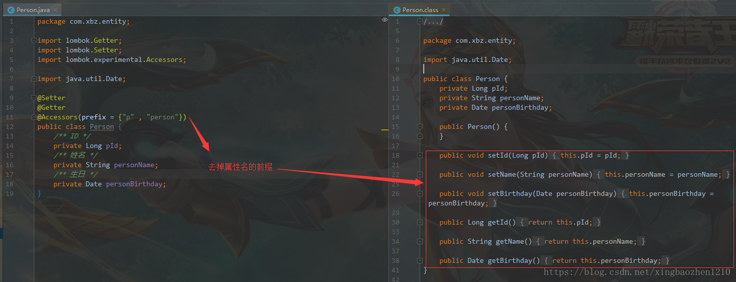

**@chain：**

如果设置为true , 生成的set方法将返回this而不是void , 通过这个配置我们可以像jQuery一样进行链式编程

#### 2.7.3

#### 2.7.4

### 2.8 Spring Data JPA

#### 2.8.1 核心数据访问接口

**Repository**<T, ID extends Serializable>

**CrudRepository**<T, ID extends Serializable>

**PagingAndSortingRepository**<T, ID extends Serializable>

**JpaRepository**<T, ID extends Serializable>

四个类从上到下功能逐渐增强，实现接口就可以实现crud操作，可以简化数据访问的关键

##### **CrudRepository** 提供最基本的增删查改的操作

<S extends T> S save(S entity);

<S extends T> Iterable<S> save(Iterable<S> entities);

T findOne(ID id)

Boolean exists(ID id) // 判断该id的实体类是否存在

Iterable<T> findAll();

Iterable<T> findAll(Iterable<ID> ids)

Long count();

Void delete(ID id)

Void delete(T entity)

Void delete(Iterable<? extends T> entities)

Void deleteAll()

##### PagingAndSortingRepository

Iterable<T> findAll(Sort sort); // 排序

Page<T> findAll(Pageable pageable); // 分页查询，包含排序

##### JpaRepository

List<T> findAll(); //

List<T> findAll(Sort sort);

List<T> findAll(Iterable<ID> ids); // 查询多个实体id

List<T> save(Itarable<T> eitites);

Void flush(); // 将缓存的实体对象更新到数据库

T saveAndFlush(T entity); // 保存对象的同时立即更新到数据库

Void deleteInBatch(Iterable<T> entities);

Void deleteAllInBatch();

T getOne(ID id);

List<T> findAll(Example<T> example);

List<T> findAll(Example<T> example, Sort sort);

#### 2.8.2查询数据的方式

##### 简单条件的查询

查询关键字示例：

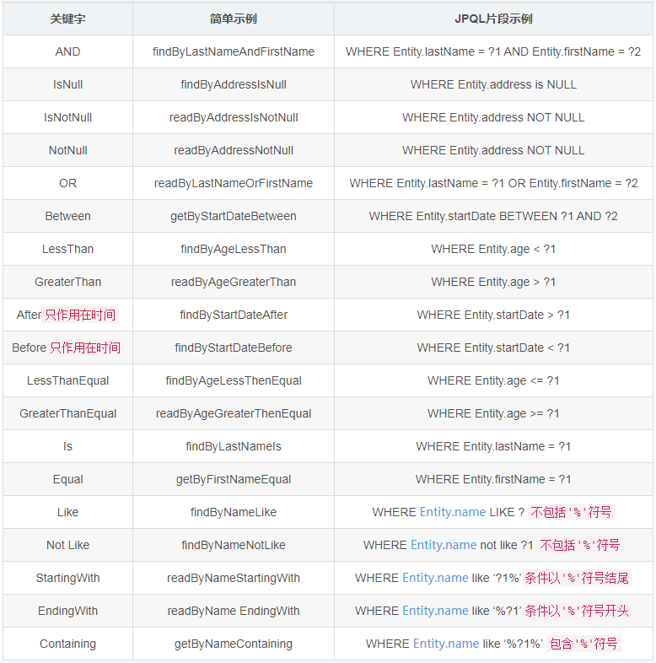

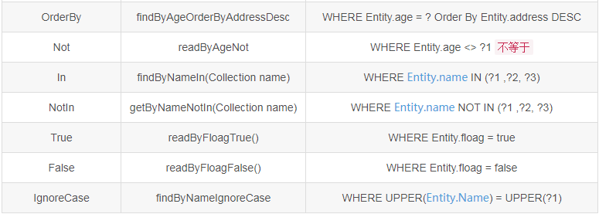

##### **关联查询和@Quer**y

对于两个有关联的对象查询有两种方式：

* 1. 通过方法名“\_”下划线来标识

例如：

// 等同于JPQL：select s from Student s where s.clazz.name = ?1

List<Student> findByClazz\_name(String clazzName);

* 1. 使用@Query注解定义在数据层接口的方法上

例如：

@Query(“select s from Student s where s.clazz.name = ?1”)

List<Student> findByClazzName(String clazzName);

##### @NamedQuery查询

在实体成声明标签@NamedQuery，如下

@NamedQuery(name=”Student.findStudentsByClazzName”

, query=”select s from Student where s.clazz.name = ?1”)

在数据层repository类中定义查询方法接口

List<Student> findStudentsByClazzName(String clazzName);

##### Specification查询

* + 1. 该查询等同于基于Criteria对象进行条件查询，并且JPA提供了一个接口Specification

接口代码如下：

Public interface Specification{

Predicate toPredicate(Root<T> root, CriteriaQuery<?> query, CriteriaBuilder cb);

}

* + 1. 而想要使用此方式查询，那么就得实现JpaSecificationExecutor接口

接口代码如下：

Public interface JpaSecificationExecutor<T> {

T findOne(Specification<T> spec);

List<T> findAll(Specification<T> spec);

List<T> findAll(Specification<T> spec, Sort sort);

Page<T> findAll(Specification<T> spec, Pageable pageable);

Long count(Specification<T> spec);

}

* + 1. 操作示例，单个条件

public List<Map<String, Object>> getStusBySex(char sex){

Return studentRepository.findAll(new Specification{

public Predicate toPredicate(Root<Student> root, CriteriaQuery<?> query

, CriteriaBuilder cb){

return cb.equal(root.get(“sex”), sex);

}

})

}

* + 1. 操作示例，多个条件

public List<Student> getStusByDynamic(Student student){

return studentRepository.findAll(new Specification{

public Predicate toPredicate(Root<Student> root, CriteriaQuery<?> query

, CriteriaBuilder cb){

List<Predicate> predicates = new ArrayList<Predicate>();

predicates .add(

cb.like(root.get(“name”), “%”+student.getName() + “%”)

);

predicates .add(cb.equal(root.get(“sex”), sex);

return query.where(

predicates .toArray(new Predicate[predicates .size()])

).getRestriction();

}

})

}

* + 1. 操作示例，分页查询

public Page<Student> getStusByPage(String clazzName, int pageIndex, int pageSize){

Sort sort = new Sort(Sort.Direction.DESC, “id”);

Page<Student> pages = studentRepository.findAll(new Specification{

public Predicate toPredicate(Root<Student> root, CriteriaQuery<?> query

, CriteriaBuilder cb){

Path<String> filed = root.get(“clazz”).get(“name”);

return cb.equal(filed, clazzName);

}

}, PageRequest.of(pageIndex-1, pageSize, sort));

Return pages;

}

#### 2.8.3访问数据库时的时区（time zone）异常

The server time zone value '�й���׼ʱ��' is unrecognized or represents more than one time zone. You must configure either the server or JDBC driver (via the serverTimezone configuration property) to use a more specifc time zone value if you want to utilize time zone support.

**解决办法;**

在连接字符串后面加上?serverTimezone=UTC

其中UTC是统一标准世界时间。

完整的连接字符串示例：jdbc:mysql://localhost:3306/test?serverTimezone=UTC

或者还有另一种选择：

jdbc:mysql://127.0.0.1:3306/test?useUnicode=true&characterEncoding=UTF-8，这个是解决中文乱码输入问题，当然也可以和上面的一起结合：

jdbc:mysql://127.0.0.1:3306/test?useUnicode=true&characterEncoding=UTF-8&serverTimezone=UTC

#### 2.8.4

### 2.9统一异常处理

处理一般404和400页面。如有则返回对应的404.jsp 等其他页面

import javax.servlet.http.HttpServletRequest;

import org.apache.log4j.Logger;

import org.springframework.beans.factory.annotation.Autowired;

import org.springframework.boot.web.servlet.error.ErrorController;

import org.springframework.stereotype.Controller;

import org.springframework.web.bind.annotation.RequestMapping;

import com.alibaba.fastjson.JSONObject;

import com.chen.springboottest.entity.ErrorResult;

@Controller

public class CodeExceptionAdvice implements ErrorController {

private final Logger log = Logger.getLogger(CodeExceptionAdvice.class);

@Autowired

HttpServletRequest request;

@RequestMapping("/error")

public String getErrorPath() {

Integer statusCode =

(Integer) request.getAttribute("javax.servlet.error.status\_code");

String url = (String) request.getAttribute("javax.servlet.error.request\_uri");

log.info("异常：" + statusCode);

result.setErrorCode(String.valueOf(statusCode));

result.setMsg(e.getMessage()+"["+e.getClass()+"]");

request.setAttribute("uri", url);

request.setAttribute("msg", e.getMessage());

request.setAttribute("code", String.valueOf(statusCode));

switch (statusCode) {

case 404:

return "/404";

case 400:

return "/400";

case 403:

return "/403";

default:

return "/500";

}

}

}

在servlet中对异常的配置，需在web.xml中配置如下：

*ErrorHandler* 的 Servlet 在任何已定义的异常或错误出现时被调用

<!-- servlet 定义 -->

<servlet>

<servlet-name>ErrorHandler</servlet-name>

<servlet-class>ErrorHandler</servlet-class>

</servlet>

<!-- servlet 映射 -->

<servlet-mapping>

<servlet-name>ErrorHandler</servlet-name>

<url-pattern>/ErrorHandler</url-pattern>

</servlet-mapping>

<!-- error-code 相关的错误页面 -->

<error-page>

<error-code>404</error-code>

<location>/ErrorHandler</location>

</error-page>

<error-page>

<error-code>403</error-code>

<location>/ErrorHandler</location>

</error-page>

<!-- exception-type 相关的错误页面 -->

<error-page>

<exception-type>

javax.servlet.ServletException

</exception-type >

<location>/ErrorHandler</location>

</error-page>

<error-page>

<exception-type>java.io.IOException</exception-type >

<location>/ErrorHandler</location>

</error-page>

所有的异常有一个通用的错误处理程序

<error-page>

<exception-type>java.lang.Throwable</exception-type >

<location>/ErrorHandler</location>

</error-page>

以下表格属使用如request.getAttribute(“javax.servlet.error.status\_code”)，具体如何使用可以看上文的异常统一处理代码

|  |  |
| --- | --- |
| **序号** | **属性 & 描述** |
| 1 | **javax.servlet.error.status\_code** 该属性给出状态码，状态码可被存储，并在存储为 java.lang.Integer 数据类型后可被分析。 |
| 2 | **javax.servlet.error.exception\_type** 该属性给出异常类型的信息，异常类型可被存储，并在存储为 java.lang.Class 数据类型后可被分析。 |
| 3 | **javax.servlet.error.message** 该属性给出确切错误消息的信息，信息可被存储，并在存储为 java.lang.String 数据类型后可被分析。 |
| 4 | **javax.servlet.error.request\_uri** 该属性给出有关 URL 调用 Servlet 的信息，信息可被存储，并在存储为 java.lang.String 数据类型后可被分析。 |
| 5 | **javax.servlet.error.exception** 该属性给出异常产生的信息，信息可被存储，并在存储为 java.lang.Throwable 数据类型后可被分析。 |
| 6 | **javax.servlet.error.servlet\_name** 该属性给出 Servlet 的名称，名称可被存储，并在存储为 java.lang.String 数据类型后可被分析。 |

### 2.10整合SpringSecurity

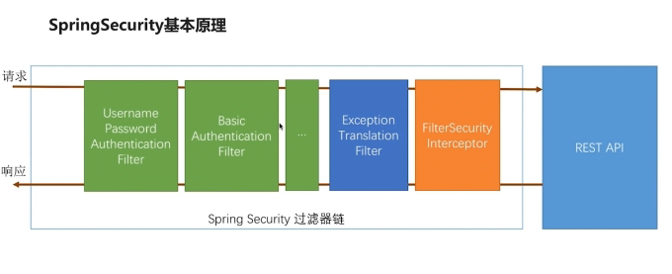

当浏览器发送一个请求后，首先会经过第一个过滤器,UsernamePassowordAuthenticationFilter，这个过滤器中，它会判断你的请求是否带username和password这两个参数，如果带了就进行拦截验证，如果没有就进入到第二个过滤器BasicAuthenticationFilter，这个过滤器会判断请求头中是否含有需要验证的信息，如果没有进入下一个拦截器，最后到ExceptionTranslationFilter拦截器，它会捕获FilterSecurityInterceptor抛出的异常，而FilterSecurityInterceptor会判断这个请求是否校验通过，权限是否通过，以上就是Spring Security框架的一个基本认证流程，FilterSecurityInterceptor是这个框架的最后一个拦截器，所有的请求都必须通过该拦截器的校验

#### 项目依赖：

<!-- Start security -->

<dependency>

<groupId>org.springframework.boot</groupId>

<artifactId>spring-boot-starter-security</artifactId>

<version>2.1.13.RELEASE</version>

</dependency>

<!-- End security -->

#### 自定义用户认证逻辑：

1. UserDetailsService，

处理用户信息获取逻辑，实现了UserDetailsService，在此处用户可以自定义更多

@Service

public class UserService implements UserDetailsService{

private Logger log = Logger.getLogger(UserService.class);

@Resource

private UserDao userDao;

public Iterable<User> getAll(){

return userDao.findAll();

}

@SuppressWarnings("unused")

public UserDetails loadUserByUsername(String loginName){

User user = userDao.findByLoginName(loginName);

log.info(user.toString());

if(user == null)

throw new UsernameNotFoundException("用户名不存在");

List<GrantedAuthority> authorities = new ArrayList<GrantedAuthority>();

// 在决策表中取出角色值并装入authorities集中

for(Role role : user.getRoles())

authorities.add(new SimpleGrantedAuthority(role.getAuthority()));

return new org.springframework.security.core.userdetails.User(

user.getUsername(), user.getPassword(), authorities);

// return user;

}

}

1. UserDetails

处理用户校验逻辑，

1. PasswordEncoder

处理密码加密解密，此处用的是BCryptPasswordEncoder

通过此类重定义加密的类

@Configuration

public class PasswordConfig {

@Bean

public PasswordEncoder passwordEncoder(){

return new BCryptPasswordEncoder();

}

}

#### 整合遇到的问题：

关于引入的问题

Failed to parse configuration class [com.chen.springboottest.App]; nested exception is

java.io.FileNotFoundException: class path resource

[org/springframework/security/web/authentication/SimpleUrlAuthenticationSuccessHandler.class] cannot be opened because it does not exist

上面报错提示是无法加载到类，说明security的包没导入。但是明明是有配置的，我到本地仓库也没有找到，丫的就是不下载jar

missing artifact aop.jar

这个pom文件提示的，大意是缺少aop，可以看出使用Security还需要依赖AOP，当前我是这么认为的

然后引入aop，接着pom文件有如下提示

faild to read artifact descriptor for sprint-boot-starter-security.jar

无法加载sprint-boot-starter-security.jar

最后解决方式是去maven官网https://mvnrepository.com/，搜索sprint-boot-starter-security

复制依赖配置，如下

<dependency>

<groupId>org.springframework.boot</groupId>

<artifactId>spring-boot-starter-security</artifactId>

<version>2.1.13.RELEASE</version>

</dependency>

然后在粘贴到项目的依赖配置中

和原先配置不同的是少了version的配置，所以有些事如果有问题，那就考虑一下添加version了，那么version应该配置多少呢，根据maven依赖为准，里面可以看到版本

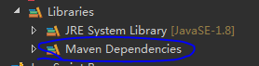

一切正常之后，现在pom提示如下：



这是正常提示，问题不大。所以问题也解决，程序也正常跑起来了

**接下来的调试还有这些问题**

The request was rejected because the URL was not normalized.

请求被拒绝，因为URL未规范化。

Bad credentials

用户名或者密码错误都会报Bad credentials错误

因为数据库中的密码是明文，我确用了bcrypt加密解密算法，肯定得不到结果的了

在这个测试项目中我

Role 表中的authority字段的值得格式

因为如果设置不正确那就回返回

The request was rejected because the URL was not normalized

翻译：请求被拒绝，因为URL未规范化。

也就是说可能没配置好这个url。那为什么会这样呢？

代码：.antMatchers("/home","/","/home/\*\*").hasRole("USER")

这里的url也配置到位了，可是还是报请求被拒绝的错误。原因是关系到role表authority字段的格式问题，因为hasRole方法是自动加了前缀ROLE\_再进行比较的，所以数据库authority字段的值得是ROLE\_USER，hasRole方法才能匹配得上，修正之后确实问题解决了。

## **Management**

### 指引

访问链接：<http://localhost:8080/mall/goods>

商城管理项目

### 问题

#### 在整合rabbitMQ时

java.lang.NoClassDefFoundError: com/rabbitmq/client/ConfirmCallback

版本冲突的问题

解决如下图：同时降版本设为最新即可解决

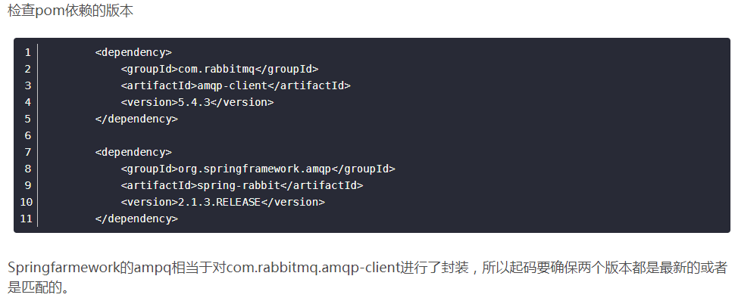

## MyBlog

### 连接池的使用

#### DRUID

概念：

Druid是一个数据库连接池。Druid是目前最好的数据库连接池，在功能、性能、扩展性方面，都超过其他数据库连接池

类:

com.alibaba.druid.pool.DruidDataSource

配置文件：

<bean id="dataSource" class="com.alibaba.druid.pool.DruidDataSource"

init-method="init" destroy-method="close">

<property name="driverClassName" value="${pool.jdbc.driver}" />

<property name="url" value="${pool.jdbc.url}"/>

<property name="username" value="${pool.jdbc.username}"/>

<property name="password" value="${pool.jdbc.password}"/>

<property name="initialSize" value="${pool.initial.size}" />

<property name="maxActive" value="${pool.max.active}" />

<property name="proxyFilters">

<list>

<ref bean="stat-filter" />

<ref bean="wall-filter" />

</list>

</property>

</bean>

依赖：

<dependency>

<groupId>com.alibaba</groupId>

<artifactId>druid</artifactId>

<version>1.1.12</version>

</dependency>

四个部分：

Druid是一个JDBC组件

基于Filter－Chain模式的插件体系

DruidDataSource 高效可管理的数据库连接池

SQLParser

可以做什么：

替换：替换DBCP和C3P0。Druid提供了一个高效、功能强大、可扩展性好的数据库连接池。

监控：可以监控数据库访问性能，Druid内置提供了一个功能强大的StatFilter插件，能够详细统计SQL的执行性能，这对于线上分析数据库访问性能有帮助。

数据库密码加密：DruidDruiver和DruidDataSource都支持PasswordCallback

监控：SQL执行日志，Druid提供了不同的LogFilter。监控你应用的数据库访问情况

扩展：通过Druid提供的Filter机制，很方便编写JDBC层的扩展插件。

### 3.1如何防止sql注入安全问题

1. 根据Mapper文件寻找匹配检测口
2. 测试会有问题的地方

#### 3.1.1根据Mapper文件寻找匹配检测口

* 修改、插入会在paraseMapByEntity方法中操作属性这或许是个检测的地方
* 还有一个地方就是Page、QueryHelper paramBind的时候
* 在没通过paraseMapByEntity方法的情况下：
* 在control请求方法体内对实体对象进行注入检测 // 改动多
* 在control请求方法中的参数进行注解标注，并对实体对象需要注入检测 // 改动多

#### 3.1.2可能存在隐患的串

sql 可以插入完整的任何sql语句 例如 ‘SELECT \* FROM `admin`’

columnSql 查询列名，插入列名 例如 ‘name,age’ 或者 ‘\*’

whereSql 添加查询语句 只需要列出查询条件即可，例如 ‘ and id = 1234565’

likeSql 模糊查询 例如 ‘name like %123%’

orderBySql 排序 例如 ·ORDER BY `create\_time` DESC·

limitSql 限制查询数量 例如 ‘LIMIT 0, 1000’

updateSql 修改语句 例如 ‘name = 'cjw', age = 5’

values 插入值 例如 ‘'123456','cjw',12’

**排除问题**

table 表名 例如 ‘user,admin’

#### 3.1.3解决

使用aop切面进行前置参数检测，但是aop不生效，暂时无法解决问题

异常：

org.springframework.data.mapping.PropertyReferenceException: No property create found for type Note!

肯定是某处的字段没写对，例如下图。报错时写的是create\_date，到底应该怎么写为正确，以实体类属性为准，



#### 3.1.3xxx

### 引入poperties文件的问题

一直applicationContext文件引入properties问题都是有问题的，也没有用心去找这个问题。

终于经过一番苦心的搜索和思考，发现有个地方很有猫腻啊

org.mybatis.spring.mapper.MapperScannerConfigurer

这个类类似于引入properties的类

org.springframework.context.support.PropertySourcesPlaceholderConfigurer

果不其然，确实这个关联mybatis的问题

引入不正常的时候的配置如下：

<bean class="org.mybatis.spring.mapper.MapperScannerConfigurer">

<property name="basePackage" value="com.blog.dao" />

<property name="sqlSessionFactory" ref="sqlSessionFactory" />

</bean>

更改后：

<bean class="org.mybatis.spring.mapper.MapperScannerConfigurer">

<property name="basePackage" value="com.blog.dao" />

<property name="sqlSessionFactoryBeanName" value="sqlSessionFactory" />

</bean>

替换成<property name="sqlSessionFactoryBeanName" value="sqlSessionFactory" />确实问题解决了

### 引入redis问题/版本问题

问题1：

引入的过程中发生了点小问题，

redis java.lang.VerifyError: Bad return type

这是版本的问题

当前可行的版本是：

commons-pool2-2.4.2.jar

jedis-2.9.0.jar

spring-data-redis-1.7.10.RELEASE.jar

问题2：

java.lang.NoSuchMethodError: redis.clients.jedis.JedisShardInfo.setTimeout(I)V

使用scan来模糊查询keys时，报错如上

将jedis版本改为jedis-2.6.2.jar，即可解决

### Aop的使用

今天突然发现了，前阵子没成功的 aop引入生效了，再看代码突然发现Pointcut填错目标了，检测service类去了，本来是要监测一个control类的。之前要做的事就是上文“如何防止sql注入安全问题”

com.blog.intercepter.CheckMySqlInjection

@Aspect

@Component

public class CheckMySqlInjection {

private static Logger log = Logger.getLogger(CheckMySqlInjection.class);

@Pointcut("execution(\* com.blog.service.impl.\*.\*(..))")

public void performance(){

log.info("performance....");

System.out.println("performance....");

}

@Before("performance()")

public void watchPerformance(JoinPoint joinPoint) throws Throwable{

log.info("login check");

try {

Class<?>[] clazz = new Class<?>[joinPoint.getArgs().length];

for(int i = 0; i < joinPoint.getArgs().length; i++)// 没有传key 那么就用参数拼接 中间无任何分隔符

{

clazz[i] = joinPoint.getArgs()[i].getClass(); // 拼接所注解方法的传入参数类型

}

Method method = joinPoint.getTarget().getClass().getMethod(joinPoint.getSignature().getName(),

clazz);

Annotation[] annotations = method.getAnnotations();

for (int i = 0; i < annotations.length; i++) {

if (annotations[i] instanceof TParamer) {

log.info("========================");

log.info(joinPoint.getArgs()[i]);

}

}

}catch(Exception e){

e.printStackTrace();

}

}

}

## Authsys

整合到自己电脑时遇到的问题

原先使用的是oracle数据库转到mysql中有些数据类型会有些许差别

类型java.sql.Clob

Oracle中 clob对应clob、 blob对应blob

Mysql中 clob对应text/longtext blob对应blob

一些基本类型的区分：

Long 和Integer在mysql中分别表示 bigint 和int

## Layui使用记录

## Vue-demo

这是一个vue项目，用于学习和测试

### 使用记录

#### npm run serve / npm run dev

运行项目

#### npm install axios

引入axios，用于和后台数据交互用

https://www.kancloud.cn/yunye/axios/234845 文档

#### vue create vue-demo

在某个工作空间中创建项目名为vue-demo

#### --registry=https://registry.npm.taobao.org

淘宝镜像

在各依赖命令末尾添加此串 可加快下载速度

#### cnpm install / npm install

# 安装依赖，使用淘宝资源命令 cnpm

#### npm install qs / npm install --save Qs / cnpm install qs

最后使用命令 cnpm install qs 安装此依赖

qs插件解决请求数据使用axios发送请求发现后端接收不到参数

此插件把参数序列化

### 参考文档

[https://cli.vuejs.org/zh/config/#css-loaderoptions](https://cli.vuejs.org/zh/config/" \l "css-loaderoptions)

vue.config.js配置参考

<https://www.kancloud.cn/yunye/axios/234845>

Axios使用文档

### Axios跨域问题

在前台请求后台跨域时，返回结果为Error: Network Error，

解决这个问题方法如下在根目录添加vue.config.js文件，文件中配置请求代理。

代码如下，具体注释参考项目原文件，

相关文档参考：[https://cli.vuejs.org/zh/config/#css-loaderoptions](https://cli.vuejs.org/zh/config/" \l "css-loaderoptions)

module.exports = {

  publicPath: process.env.NODE\_ENV === "production" ? "./": "/",

  outputDir: "mycli3",

  assetsDir: "assets",

  filenameHashing: false,

  lintOnSave: true,

  productionSourceMap: false,

  devServer: {

      host: "localhost",

      port: 8080,

      https: false,

      open: true,

      proxy: {

          "/api": {

              target: "http://localhost:9090/MyBlog",

              ws: true,

              changeOrigin: true,

              pathRewrite: {

                  "^/api": ""

              }

          }

      }

  }

};

### Axios请求方式

Get方式

axios.get('http://localhost:9090/MyBlog/vue/test.do?id=654321')

axios.get('http://localhost:9090/MyBlog/vue/test.do',{

  params: {

    id: 654321

    ,name: 'jack'

  }

})

Post方式

axios.post('api/vue/test.do',qs.stringify({

  id: 654321

  ,name: 'jack'

}),

{

  // 不设置conten type请求就会出问题

  headers: {'Content-Type': 'application/x-www-form-urlencoded'}

})

返回结果

.then(function (response) {

  console.log(response.data);

}).catch(function(error){

  console.log(error);

});

结果格式

{data: {…}, status: 200, statusText: "OK", headers: {…}, config: {…}, …}

### axios拦截器

Axios.interceptors.response.use(response => {

  return response

}, error => {

  if(error && error.response) {

    switch (error.response/status) {

      case 400:

        error.message = '错误请求'

        break;

      case 401:

        error.message = '未授权，请重新登录'

        break;

      case 403:

        error.message = '拒绝访问'

        break;

      case 404:

        error.message = '请求错误，未找到该资源'

        break;

      case 405:

        error.message = '请求方法未允许'

        break;

      case 408:

        error.message = '请求超时'

        break;

      case 500:

        error.message = '服务端出错'

        break;

      case 501:

        error.message = '网络未实现'

        break;

      case 502:

        error.message = '网络错误'

        break;

      case 503:

        error.message = '服务不可用'

        break;

      case 504:

        error.message = '网络超时'

        break;

      case 505:

        error.message = 'http版本不支持该请求'

        break;

      default:

        error.message = `链接错误${error.response.status}`

    }

  }else {

    error.message = "网络出现问题，请稍后再试";

  }

})

### 遇到的问题

**[npm install时 报错Maximum call stack size exceeded](https://www.cnblogs.com/1rookie/p/8444087.html)**

给npm降级或者升级

npm install -g npm

npm install -g [npm@5.4.0](mailto:npm@5.4.0)

注释：报错之后使用升级命令后，项目中再重新依赖项目即可正常运行

This is probably not a problem with npm. There is likely additional logging output above.

首先删除node\_modules rmdir /s/q node\_modules

删除package-lock.json文件

npm cache clean --force

npm install（npm i 就可以）

注释：这一步没有用于解决任何问题，以后可以测试

## Bat

lib目录所在D:\JAVA\dev\bat

已经在环境变量中创建了一个全局的lib\_path量，用于所有脚本运行的目录依据

并且可以在任何地方调用命令，因为已经在path中添加了环境路径

### 5.1使用封装命令：

String substring 中华人民共和国成立 2 5 // 在字符串中截取2到5

String endsWith test.java .java // 判断结尾串 是为1 、否为0

String length 中华人民共和国成立 // 返回串长度

String indexOf 中华人民共和国成立 华 // 查询某字符串在总串的位置

String lastIndexOf 中华人民共和国成立 成 //

String reverse 123456 // 结果是 654321 生成反串

String replace 121212 2 1 // 结果是 111212 ；三个参数

String replaceAll 121212 2 1 // 结果是 111111 ；三个参数

String 中华人民共和国成立 //

String 中华人民共和国成立 //

System print // 输出data/temp.data 中的结果值

### 5.2必要语句

#### 5.2.1 If语句

if %len% EQU 1 set preStr=%endsWithStr:~-1%

的

if "%compStr%" EQU "" (

echo 0 > %data\_path%temp.data

goto endd

)

以上是判断compStr是否等于空串

#### 5.2.2循环语句

##### for

for /f "delims=" %%i in ('dir /s /b /a-d') do (

if %%~zi lss 9216 if %%~zi gtr 1024 (

        del /f /q "%%i"

    )

if %%~zi gtr 20480 (

        del /f /q "%%i"

    )

)

以上是处理大于1k小于9k删除，大于20k的删除的批量处理程序

##### xxx

#### 5.2.3 xxx

#### 5.2.4 xxx

### 5.3逻辑符

EQU - 等于

NEQ - 不等于

LSS - 小于

LEQ - 小于或等于

GTR - 大于

GEQ - 大于或等于

### 5.4命令

移动文件

Move /y 1.txt d:\123\

Move 1.txt d:\123\

复制文件

Copy 1.txt d:\123\

### 5.5单符号的作用

* 1. ~
     1. 在for中表示使用增强 的变量扩展
     2. 在%var：~n,m%中表示使用扩展环境变量指定位置的字符串
     3. 在set /a 中表示一元运算符，将操作数按位取反
  2. ！
     1. 在set /a 中一元运算符，表示逻辑非。比如 set /a a=！0 a为1
  3. @
     1. 隐藏命令本身的回显
  4. $
     1. 在findstr命令里面表示一行的结束
     2. 在prompt命令里面，表示将其后的字符转义
  5. %
     1. 在set /a中的二元运算符，表示算数取余
     2. 在for命令in之前表示遍历指标变量
     3. 批处理中，后接一个数表示引用本批处理当前执行时的指定的参数
  6. ^
     1. 取消特定字符的转义作用
     2. 在set /a 中的二元运算符，表示按位异或
     3. 在findstr /r 的[] 中表示不匹配指定的字符集
  7. &amp
     1. 命令连接字符。比如我要在一行文本上同时执行两个命令，就可以用&amp;命令连接这两个命令。
     2. 在set /a 中是按位与
  8. \*
     1. 代表任意个任意字符。即通配符
     2. 在set /a 中的二元运算符，表示算数乘法
     3. 在findstr /r 中表示将前一个字符多次匹配
  9. –
     1. 范围表示符。比如日期的查找，for命令里的tokens操作中就可以用到这个字符。
     2. 在findstr /r 中连接两个字符表示匹配范围
     3. 跟在某些命令的/后表示去反向的开关
     4. 在set /a
        1. 表示一个负数。
        2. 表示算术减运算。

### 案例：

#### 可输入并作为参数执行

set rootPath=

set /p "rootPath=输入运行的根目录（回车默认c:\Windows\System32）："

if defined rootPath (echo 使用默认路径) else set rootPath=c:\Windows\System32

#### 打开一个应用

cd C:\Program Files (x86)\Tencent\QQ\Bin

start "QQScLauncher" "QQScLauncher.exe"

#### 获取环境变量

reg获取环境变量.bat

set regpath=

HKEY\_LOCAL\_MACHINE\SYSTEM\CurrentControlSet\Control\Session Manager\Environment

set evname=JAVA\_HOME

set javapath="C:\Program Files\Java\jdk1.8.0\_73"

reg add "%regpath%" /v %evname% /d %javapath% /f

::reg add KeyName [/v EntryName|/ve（环境名称）] [/t DataType] [/s separator] [/d value（值）] [/f]

#### Xxx

#### Xxx

## 控制台开发

借鉴项目：E:\学习\java\testCode\工单管理系统的初始原形测试\program

1、页面框架/架构

2、表格格式输出

## Jar脱离环境打包成exe可执行程序

过往案例：

D:\workspace\backups\backup\test2

D:\test2

### 成功打包案例

成功案例E:\学习\java\项目加急\脱离环境运行程序\打包程序exe\例子

### 获取jar运行时依赖的class类过程

此处以操作jisuan\_etc为例

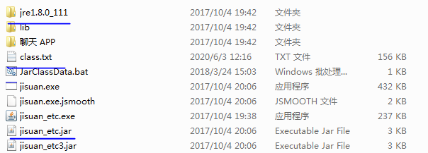



如图将JarClassData.bat 的任意目录，目录中需有目标文件jisuan\_etc.jar

然后运行cmd窗口

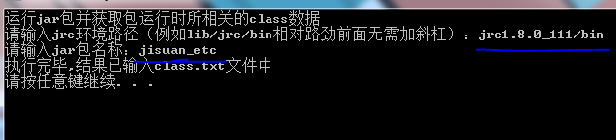

一次输入jre的bin路径和jar包名称

即可获得一个class.txt文件，里面就有运行依赖的类信息

在打包jar为可执行程序的时候可以根据使用JSmooth打包jar.docx的解说操作

## Shop\_ssm

这是一个ssm的模板项目

#### 遇到问题

遇到问题，当使用ClassPathXmlApplicationContext启动时遇到如下问题：

No bean named 'userServiceImpl' is defined

找不到bean，怎么可能呢？后来问题是applicationContext.xml中没有配置扫描

<context:component-scan base-package="com.\*" />

## Strust-ssh

一个商城项目

### 使用ClassPathXmlApplicationContext启动项目

在使用以下代码启动项目时，

ApplicationContext context =

new ClassPathXmlApplicationContext("applicationContext.xml") ;

报错 Error creating bean with name sessionFactory 并且说找不到WEB-INF/mapping 文件中的映射文件

可以看出这个映射文件出了问题，但是我项目使用的是注解，所以why。因为我在application.xml中配置了映射文件路径，如下：

指定映射的文件路径

<property name="mappingDirectoryLocations">

<list>

<value>WEB-INF/mapping</value>

</list>

</property>

然后注释掉就正常了，

### 引入自定的servlet标签

以一个案例来说明整个过程，不过整个过程可谓是艰辛，花了点时间调试，真是蛋疼，**最后的问题是，少了一个斜杠‘/’**

#### 一个小测试

**HelloTag.java**

import java.io.IOException;

import javax.servlet.jsp.JspException;

import javax.servlet.jsp.JspWriter;

import javax.servlet.jsp.tagext.SimpleTagSupport;

import org.apache.log4j.Logger;

public class HelloTag extends SimpleTagSupport {

public void doTag() throws JspException, IOException {

JspWriter out = getJspContext().getOut();

out.println("Hello Custom Tag!");

}

}

**custom.tld**

<taglib>

<tlib-version>1.0</tlib-version>

<jsp-version>2.0</jsp-version>

<short-name>Example TLD</short-name>

<tag>

<name>Hello</name>

<tag-class>com.shop.jstl.HelloTag</tag-class>

<body-content>empty</body-content>

</tag>

</taglib>

**web.xml**

Web配置这一段代码我最后注释了也可以正常运行

<jsp-config>

<taglib>

<taglib-uri>ex</taglib-uri>

<taglib-location>/WEB-INF/custom.tld</taglib-location>

</taglib>

</jsp-config>

**Jsp页面的使用**

注意此处引入类库的标签uri的书写格式WEB-INF前面的斜杠‘/’，不能少，会报错找不到标签库的，这次就是栽在这的。

<%@ taglib prefix="ex" uri="/WEB-INF/custom.tld"%>

<ex:Hello/>

#### i18n自定义标签

使用此标签和数据库和redis缓存实现了对多语言i18n的支持。

**准备工作：**

1. 编写一个标签逻辑处理类
2. 配置tld
3. 实现接口InitializingBean初始化当前的语言为中文
4. 基础类



1. 其他三个适配类



**InitStander.java**

@Component

public class InitStander implements InitializingBean{

private static Logger log = Logger.getLogger(InitStander.class);

@Autowired

private RedisService redisService;

@Override

public void afterPropertiesSet() throws Exception {

redisService.set(Constants.LANGUAGE\_SIGN, Constants.LANGUAGE\_ZH\_CN);

log.info(redisService.get(Constants.LANGUAGE\_SIGN));

}

}

**Ci18nTag.java**

类中定义了name属性以及它的setter方法，然后在doTag中对name传进来的值通过数据库获取redis缓存获取。最后返回数据

public class Ci18nTag extends SimpleTagSupport {

private Logger log = Logger.getLogger(Ci18nTag.class);

// 标签属性text

private String name;

public void setName(String text) {

this.name = text;

}

// 内容体

StringWriter sw = new StringWriter();

public void doTag() throws JspException, IOException {

log.info("正在使用Ci18nTag");

JspWriter out = getJspContext().getOut();

String currentCode = "";

if(name != null){

currentCode = name;

} else {

currentCode = sw.toString();

}

if(name == null || "".equals(name)){

out.println("");

return;

}

RedisService redis = (RedisService) SpringUtils.getBean("redisService");

LanguageService langService = (LanguageService) SpringUtils.getBean("languageServiceImpl");

// redis的key：语言前缀+text，这样区分语言

String prefix = (String) redis.get(com.shop.Constants.LANGUAGE\_SIGN)

, key = prefix + currentCode

, value = currentCode;

if((value = (String) redis.get(key)) == null){

value = currentCode;

Language lang = null;

try{

log.info("查询数据库");

lang = langService.find("from Language where code=?", currentCode);

}catch(NonUniqueResultException e){

log.info("查询数据库 有多个数据");

List<Language> langs = langService.findList("from Language where code=?", currentCode);

for(Language l : langs){

if(l.getCode().equals(currentCode)){

lang = l;

}

}

}

if(lang != null){

value = getLang(prefix, lang);

log.info("进行缓存，"+key+"="+value);

redis.set(key, value);

}

}

log.info("输出："+value);

out.println(value);

}

protected String getLang(String prefix, Language lang) {

switch(prefix){

case Constants.LANGUAGE\_ZH\_CN:

return lang.getCnZh();

case Constants.LANGUAGE\_EN\_US:

return lang.getEnUs();

default:

log.error("找不到对应的语言");

return "";

}

}

}

**custom.tld**

在先前的测试文件添加了一下配置，配置中使用attribute标签来定义一个name属性

<tag>

<name>text</name>

<tag-class>com.shop.jstl.Ci18nTag</tag-class>

<body-content>scriptless</body-content>

<attribute>

<name>name</name>

</attribute>

</tag>

最后运行效果：

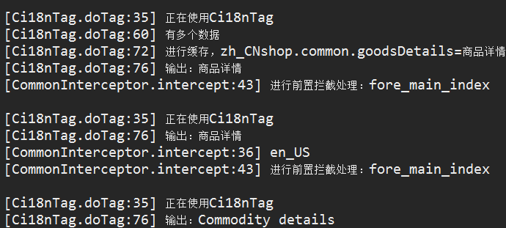

#### 分页标签

标签代码：

<my:asimplepage pageIndex="0" pageSize="12" styleClass="simp-async-page-btn"

Js代码：

action="list"/>

cutil.simpleAsyncPageBtn({

/\* data: {id: 125}

,method: 'list'

, \*/success: function(data){

console.log("ok");

}

});

效果：



### Hibernate

#### 三种检索方式

##### HQL(Hibernate Query Language)

**from 语句**

from User user

**Select语句**

select cat.mate from Cat cat

**Where语句**

from Cat as cat where cat.name='Fritz'

使用查询结果

from Cat as fatcat where fatcat.weight>(select avg(cat.weight) from DomesticCat cat)

使用查询结果

from Cat as cat where (cat.name,cat.color) ont in (select cat.name,cat.color from DomesticCat cat)

**使用占位符‘？’和使用参数**

FROM User where id=?

FROM User where id=:id

**使用集合数组参数**

From User where id IN(:ids)

**需要区分的是createQuery方法和createSQLQuery方法**

**createQuery查询的是hql语句返回的是一个实体类的数据**

session.createQuery(hysqid).setParameter(0, name).setParameter(1, id);

**createSQLQuery查询的是sql语句返回的是一个Object对象**

sess.createSQLQuery(" select \* from cats " ).addEntity(Cat. class).list();

##### QBC(Query By Criteria)

1. 使用Session实例 的createCriteria()方法创建Criteria对象
2. 使用工具类Restrictions的方法为Criteria对象设置查询条件，Order工具类的方法设置排序方式，Projections工具类的方法进行统计和分组。
3. 使用Criteria对象的list()方法进行查询并返回结果

Criteria cri = session.createCriteria(Student.class);//创建查询容器

cri.add(Restrictions.gt("name","Lily"));//通过Restrictions添加、封装查询条件

cusCriteria.list().iterator();

##### QBE(Query By Example)

QBE方式的在线查询:QBE 查询的关键就是样本对象的创建，样本对象中的所有非空属性均将作为查询条件

Criteria criteria = session.createCriteria(Student.class);

Example example = Example.create(stu);

criteria.add(example);

criteria.list();

#### 总结

##### Restrictions类的常用方法：

**返回类型为Criterion，作为查询容器的参数**

 方法名称   描述     使用

 Restrictions.eq   等于     Restrictions.eq(String propertyName,Object value)

 Restrictions.allEq  使用Map,Key/Valu进行多个等于的比对 Restrictions.allEq(Map propertyNameValues)

 Restrictions.gt(greater than) 大于     Restrictions.gt(String propertyName, Object value)

 Restrictions.ge(greater equal) 大于等于    Restrictions.ge(String propertyName, Object value)

 Restrictions.lt(less than) 小于     Restrictions.It(String propertyName, Object value)

 Restrictions.le(less equal) 小于等于    Restrictions.Le(String propertyName, Object value)

 Restrictions.between  对应SQL的between   Restrictions.between(String propertyName, Object lo, Object hi)

 Restrictions.like  对应SQL的like    Restrictions.like(String propertyName, Object value)

 Restrictions.in   对应SQL的in    Restrictions.in(String propertyName, Collection value)

 Restrictions.and  and关系     Restrictions.and(Criterion lhs, Criterion rhs)

 Restrictions.or   or关系     Restrictions.or(Criterion lhs, Criterion rhs)

 Restrictions.sqlRestriction SQL限定查询    Restrictions.sqlRestriction(String sql,Object[] values,Type[] types)

##### Order类的常用方法

作为查询容器的参数

方法名称   描述     使用

 Order.asc   升序     Order.asc(String propertyName)

 Order.desc   降序     Order.desc(String propertyName)

##### Projections类的常用方法：

作为查询容器的参数

 方法名称   描述     使用

 Projections.avg   求平均值    Porjections.avg(String propertyName)

 Projections.count  统计某属性的数量   Projections.count(String propertyName)

 Projections.countDistinct 统计某属性不同值的数量   Projections.countDistinct(String propertyName)

Projections.groupProperty 指定某个属性为分组属性   Projections.groupProperty(String propertyName)

 Projections.max   求最大值    Projections.max(String propertyName)

 Projections.min   求最小值    Projections.min(String propertyName)

 Projections.projectionList 创建一个ProjectionList对象  Projections.projectionList()

 Projections.rowCount  查询结果集中的记录条数   Projections.rowCount()

 Projections.sum   求某属性的合计    Projections.sum(String propertyName)

##### QBC分页查询

session.createCriteria(User.class);

criteria.setFirstResult(0);//从第一个数据开始

criteria.setMaxResults(10);//取10条记录

userList = (List) criterial.list();

### redis缓存的封装

通过aop注解以及Strust2的ognl一起实现，相关标签有

#### @RCacheable

缓存+读取

未标明key就用所有参数的拼接作为key

// 缓存 key指定为id

@RCacheable(key="#id")

public User get(@RParamer("id")String id) throws DBException {

return userDao.get(id);

}

#### @RCacheEvict

删除缓存

未标明key就用所有参数的拼接作为key

@Transactional

// @RCacheEvict(key="#user.id")

public void update(T entity) throws DBException {

baseDao.update(entity);

}

@Transactional

@RCacheEvict(key="#user.id")

public void update(@RParamer("user")User entity) throws DBException {

userDao.update(entity);

}

#### @RCachePut

载入缓存

未标明key就用所有参数的拼接作为key

#### 运用以上注解的类

BaseServiceImpl

UserServiceImpl

#### 运行中的问题

Could not get a resource from the pool

#### xxx

(key="#user.id")(key="#id", time=60)

@RCacheEvict(value = "bankCache")

@RCachePut(value = "bankCache")

### Struts引入标准i18n的相关记录

以下是引入i18n的相关讲解，语言文件的命名规律也可以看得出来，然后发现，引入i18n并没有用到下面的filter过滤器，所以就当记录一下filter的使用吧

请求方式是request\_locale=en\_US或者zh\_CN

**Struts.xml**

<!-- i18 资源文件前缀 message\_en\_US.properties、message\_zh\_CN.properties -->

<constant name="struts.custom.i18n.resources" value="message"/>

**语言文件放置位置：**

src.resource源文件下

message\_en\_US.properties

message\_zh\_CN.properties

**重定向的问题：**

struts2的BUG，如果重定向的话，国际化默认取HTTP请求头中的参数，所以需要过滤器拦截每一次的请求，拦截中对HTTP请求头参数进行参数替换，让i18n正常使用

为了处理这一问题，过滤器代码如下

public class I18nFilter implements Filter {

@Override

public void destroy() {

System.out.println("销毁》》》》");

}

@Override

public void doFilter(ServletRequest req, ServletResponse resp,

FilterChain filterChain) throws IOException, ServletException {

HttpServletRequest r = (HttpServletRequest) req;

MyRequestWrapper request = new MyRequestWrapper(r);

System.out.println("I18nFilter拦截器正在处理》》》》");

filterChain.doFilter(request, resp);

}

}

class MyRequestWrapper extends HttpServletRequestWrapper {

private Locale locale = null;

public MyRequestWrapper(HttpServletRequest request) {

super(request);

HttpSession session = request.getSession();

locale = (Locale) session.getAttribute("WW\_TRANS\_I18N\_LOCALE");

}

/\*\*

\* struts2的BUG，如果重定向的话，国际化默认取HTTP请求头中的参数 替换HTTP请求参数

\*\*/

@Override

public String getHeader(String name) {

String value = super.getHeader(name);

if ("Accept-Language".equals(name) && locale != null) {

value = locale.getLanguage() + "\_" + locale.getCountry()

+ value.substring(6, value.length());

}

return value;

}

@Override

public Locale getLocale() {

if (locale != null) {

return locale;

}

return super.getLocale();

}

}

**Web.xml**

<filter>

<filter-name>i18nFilter</filter-name>

<filter-class>com.shop.filter.I18nFilter</filter-class>

</filter>

<filter-mapping>

<filter-name>i18nFilter</filter-name>

<url-pattern>\*</url-pattern>

</filter-mapping>

### HttpServletRequestWrapper

以下代码目的是修改HTTP请求头Accept-Language

class MyRequestWrapper extends HttpServletRequestWrapper {

private Locale locale = null;

public MyRequestWrapper(HttpServletRequest request) {

super(request);

HttpSession session = request.getSession();

locale = (Locale) session.getAttribute("WW\_TRANS\_I18N\_LOCALE");

}

/\*\*

\* struts2的BUG，如果重定向的话，国际化默认取HTTP请求头中的参数 替换HTTP请求参数

\*\*/

@Override

public String getHeader(String name) {

String value = super.getHeader(name);

if ("Accept-Language".equals(name) && locale != null) {

value = locale.getLanguage() + "\_" + locale.getCountry()

+ value.substring(6, value.length());

}

return value;

}

@Override

public Locale getLocale() {

if (locale != null) {

return locale;

}

return super.getLocale();

}

}

## 异常和问题

所有项目都可以总结到此

**MyBlog项目中：**

Timeout waiting for idle object

报这个异常之前还报了redis 的 Could not get a resource from the pool，redis 这个异常应该也是Timeout waiting for idle object这个异常引起的，这个异常网上查是说连接池频繁访问数据库导致，看了一下确实有一个一直在操作数据库

Not an ISO 8859-1 character

response.setContentType("text/html;charset=utf-8");

## x

# Vue

## 初次使用

环境准备并创建项目，此处记录从上到下是执行的记录，然后要想正常的使用一些命令，就得在path环境中配置命令cmd所在的文件夹路径

如果没设置path环境路径，如果没在cmd所在目录运行会提示命令不是内部或外部命令

先从nodejs.org中下载nodejs

node -v 、 npm -v 检查版本是否是最新版本

如不是则通过这命令更新npm  install  -g  npm 到最新版本

npm install vue-cli -g //安装 vue-cli

vue list 查看是否成功安装

vue init webpack ”项目名称“

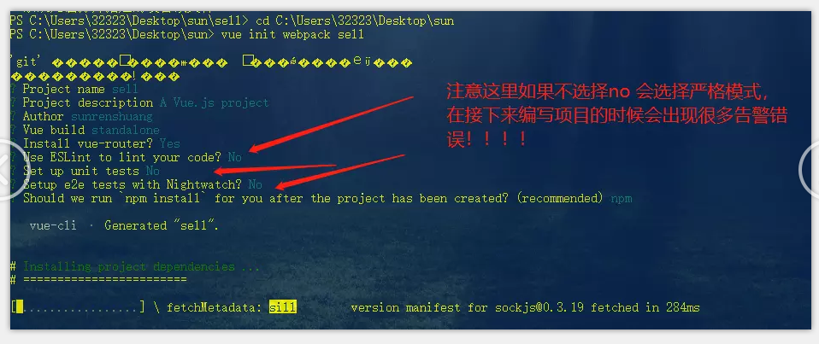

npm install -g cnpm --registry=https://registry.npm.taobao.org 使用淘宝NPM 镜像

cnpm -v 检查安装

npm run dev 报错：missing script:dev

vue init webpack my-project // 创建项目 建议先调用这个，系统会提示cli-init

npm install -g @vue/cli-init // 初始化

npm run dev 最后跳转到项目根目录然后调用此代码启动

注意：创建运行项目的时候要cd到项目的根目录，然后使用npm run dev命令

## 2.

## 3.初次使用

# HTML

## 助记

1. css动画案例收藏在html中的css文件中
2. 实用的页面挪到这了D:\gitcjw\liu\表白\font
3. 颜色

天蓝色：#3ea2ee

黑色： #888 、 #555

边框色（淡灰）： #dee2e6

1. 字体

font-family: -apple-system,BlinkMacSystemFont,"Segoe UI",Roboto,"Helvetica Neue",Arial,"Noto Sans",sans-serif,"Apple Color Emoji","Segoe UI Emoji","Segoe UI Symbol","Noto Color Emoji";

## 关于居中的问题

#### 案例一

使用padding使内部居中

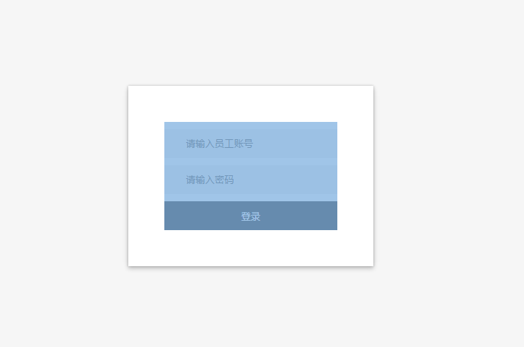

这里用到的结构如下

<div class=”login”>

<div class=”login\_”>

</div>

</div>

login负责外面的定位 以及自身的的宽度 而高度由内部决定，高度很灵活

负责内部的内边距 不设宽度高度，依然是由内部元素决定

整个设计下来 可以达到居中，并且高度自适应

样式代码：

.login {width: 340px; background: #fff; position: relative; margin: auto; margin-top: 208px; }

.login\_ {padding: 50px;}

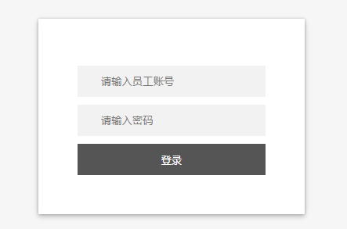

## 元素事件的问题

#### 案例一

Html:

<form id=” login\_form”>

<input type="submit" id="submit" class="input-bt-cs2" value="登录"/>

</form>

Js:

$("#login\_form").onsubmit = function (){

console.log("click");

//返回值为false 那么就不会进行下一步触发

//以当前为例 点击后下一步触发submit()并按照action跳转

//而如果为返回false 那么就只是点击 没有触发submit

//这里可以用来检查输入是否为空，验证码是否正确

return false;

}

## 关于浮动

#### 案例一

有些时候使用margin-top会让上一层的窗口也跟着margin 这给设计页面带来了些许小问题，那么此时上层窗口要使用清除浮动 并且position: relative; 来消除

# JSP

## Spring标签

结合Spring标签的使用：

### 1.1 <c:forEach></c:forEach>

begin= " " 从那个元素开始遍历，默认从0开始  
end=" " 到那个数据结束，默认到最后一个结束  
step=“ ” 步长 默认为1  
items=“ ” 需要遍历的数据集合  
var=“ ” 每个元素的名称  
varStatus= “ ” 当前正在遍历元素的状态对象（count属性：当前位置，从1开始）--序列

list集合：

<%

List<Student> list= new ArrayList<Student>();

list.add(new Student("张三","21"));

list.add(new Student("小明","32"));

list.add(new Student("小花","44"));

pageContext.setAttribute("list",list);%>

<c:forEach begin="0" end="2" items="${list}" step="1" var="Student" varStatus="varsta">

序号：${varsta.count} 姓名: ${Student.name} 年龄：${Student.age}<br></c:forEach>

map集合：

<%

Map<String ,Student> map = new HashMap<String,Student>();

map.put("011",new Student("张飞","44"));

map.put("012",new Student("小花","47"));

map.put("013",new Student("小明","52"));

pageContext.setAttribute("map",map);%><c:forEach begin="0" end="2" items="${map}" step="1" var="Student" varStatus="varsta">

序号：${varsta.count} 编号${Student.key} 姓名: ${Student.value.name} 年龄：${Student.value.age}<br></c:forEach>

### 1.2 <c:if test=""></c:if>

<c:if test="true">

判断输出

</c:if>

<c:if test="${30>22}">

判断输出

</c:if>

### 1.3 <jsp:include/>

包含标签

<jsp:include page="head.jsp"></jsp:include>

上面是头部

### 1.4 <c:set></c:set>

默认将数值存入page域中

<c:set var="mahuan" value="huanhuan"></c:set>

${mahuan}

scope="域对象"（page,request,session,application）

用于设置存入的域

<c:set var="mahuan" value="huanhuan" scope="request"></c:set>

${requestScope.mahuan}

### 1.5 <c:out value=""></c:out>

从域中输出值

<c:set var="mahuan" value="huanhuan" scope="request"></c:set><c:out value="${mahuan}"></c:out>

### 1.6 <c:choose></c:choose>

<c:choose></c:choose>

<c:when test=""></c:when>

<c:otherwise></c:otherwise>

多条件判断

<c:set var="mahuan" value="78" ></c:set><c:choose>

<c:when test="${mahuan>90 && mahuan<=100}">

特等奖

</c:when>

<c:when test="${mahuan>80 && mahuan<=90}">

一等奖

</c:when>

<c:when test="${mahuan>70 && mahuan<=80}">

二等奖

</c:when>

<c:when test="${mahuan>60 && mahuan<=70}">

三等奖

</c:when>

<c:otherwise>

参赛奖

</c:otherwise></c:choose>

### 1.7 使用标签注意需要导入的包

<%@taglib uri="http://java.sun.com/jsp/jstl/core" prefix="c" %>

# 关于异常的收集

# 每日必搞题

## Mysql

#### 使用ddl语句创建一个表

#### 使用dml语句的进行增删查改

#### 约束

#### 多表查询

普通查询：

INNER JOIN链接查询：

#### 多表查询的分页语句

# 学习的方向

1.对象导论：如何用面向对象的思路来开发

2. 深入JVM：Java运行机制以及JVM原理

3. 面向对象的特征：封装、继承、抽象、多态

4. 数组和容器：数组长度不可变性，容器的线程安全问题

5. I/O：IO工作原理和应用

6. 并发编程：concurrent包

7. 网络编程：TCP/IP+BIO/NIO UDP/IP+BIO/NIO

8. JDBC框架和反射：JNDI、连接池、annotation等

9. 其他：正则表达式、字符串等

在这里我还想多提一点，关于Java SE学到什么深度才合适。其实对于后续学习Java EE或者是Android来说，Java SE你只要学会皮毛就足够应付了，当然这里的皮毛是要求你熟练Java语法结构和基本CRUD操作。

可是这样真的又够了么？好多工作了一两年的程序员肯定又会慢慢怀疑自己的基础是否足够扎实，于是他们又拿出了《Thinking In Java》重新通读一遍。这里要说的是，这本书并不适合初学者，根本不应该出现在初学者的Java学习路线当中，不知道为啥网上很多人把他推荐给初学者。基础是非常重要的，越到后面你越会觉得基础知识的重要性。而真正有用的还是对Java的深入理解。所以如果你正在担心你的Java基础够不够，层次到没到应该有的深度，那你应该先庆幸下，至少你还想着如何提高自己的水平。

Java EE很杂，初学者一学到这里就会懵逼了，这块知识体系太庞大了，要学的东西太多，不过不要害怕，其实Java EE方向说好听点儿的叫企业级应用开发，说难听点儿的其实就是做网站。当然并不局限于做网站。

对于Java EE方向的学习，重点在于能够熟练的运用各种框架，以及掌握各种框架构成的核心思想。至于学什么框架，用什么应用服务器，在学习的时候可以采用容易配置的，所有的同类服务都是类似的，精通了一个，相似的学习就很快了。

下面来具体的看各个模块应该学点儿什么：

1.序列化：XML、JSON与Java之间的序列化和反序列化

2.ORM：推荐学习Hibernate

3.JSP/Servlet：可以顺带着把JS学习了

4. Spring（目前是当红炸子鸡）：IOC、AOP、Spring MVC

5. MVC：推荐学习Struts

6. Web Service：JDK自带web service、CXF等框架

7. SOA：了解ESB、MQ等企业级应用架构。

8. EJB：主要了解思路。可顺带着学习JBOSS

9. 其他：会使用JMS。了解JTA。

还是一点，Java EE方向的学习主要是会熟练运用即可。大点儿的企业都会有自己的框架，技术含量大同小异。会用即可。当然到了这个阶段设计模式的学习也必不可少，设计模式可以穿插于各个框架中进行学习

对于大多数企业来说，如果你能掌握上面提到的相关技术，并且熟悉SQL和Linux，那找个Java相关工作应该是没有问题的了。如果你想更深入的去应用上面所学的知识，分布式、搜索引擎、大数据处理等互联网热门技术都是你扩宽技能的方向。

开源的Lucene是搜索引擎技术最好的入门，简单易学，而且很多企业对搜索引擎的需求越来越大。

诸如MINA、Kafka这样的开源框架，是你步入分布式方向很好的基石。

如果你能了解HBase、Mongo这样的非关系型数据库，那就更有利于你思考大数据的问题。

技术是学不完的，而且更新的速度一定比你学习的速度还要快，不过技术基本上都是相通的，掌握其核心思想之后，再去学习其他的内容会很轻松，所以不用什么都学，把一些常用的学通就ok了。

下面这张图能够让你更好的理解哪些知识点重要。

